生
态
新
区
制
度
汇
编

白城市生态新区建设领导小组办公室
2020年9月制

前 言

按照市委下发《关于开展“制度建设年”活动的工作方案》（白办字[2020]9号）文件要求，生态新区党委高度重视制度化建设工作，为进一步推进生态新区工作规范化，使各局、办各项工作职责明确，权限清晰，层次分明，管理科学，充分发挥配合、协调、和谐、统一的整体优势，严肃工作纪律，切实转变作风，提高工作效率，树立良好形象。
新区党委在梳理和总结已有制度的基础上，结合生态新区各局、办工作实际情况，围绕领导决策、事务管理、权力运行、行政执法等方面，建立和完善了生态新区党建工作制度、行政办公制度、财政审计制度、项目审批制度、建设工程制度、安全生产制度等共计21条规章制度，形成了《生态新区制度汇编》，供大家在工作中遵照执行。

目 录
1、党委会会议议事规则 - 1 -
2、主任办公会议事规则 - 10 -
3、“一把手”“五个不直接分管”和末位表态工作制度 - 13 -
4、“三重一大”事项决策制度 - 18 -
5、领导干部不允许插手工程项目和招投标 - 24 -
6、党风廉政建设“一岗双责”制度 - 28 -
7、选人用人监督管理制度(试行) - 32 -
8、聘用人员管理制度 - 37 -
9、财务管理制度 - 45 -
10、公务接待管理制度 - 65 -
11、生态新区差旅费管理办法 - 69 -
12、公务用车管理制度 - 80 -
13、办公用品统一采购管理制度 - 86 -
14、固定资产管理办法（暂行） - 88 -
15、集中采购管理制度 - 93 -
16、项目核准、审批转报工作制度 - 100 -
17、建设工程安全生产检查工作制度 - 107 -
18、土地、房屋征收补偿工作制度 - 110 -
19、安全生产监督管理现场检查制度 - 113 -
20、信访工作制度 - 118 -
21、后勤管理制度 - 123 -

1、党委会会议议事规则

一、议事原则
1、坚持高举中国特色社会主义伟大旗帜，坚决贯彻党的理论路线和方针政策。严守政治纪律和政治规矩，坚决维护党中央权威，始终在思想上政治上行动上同以习近平同志为核心的党中央保持高度一致。
2、坚持立党为公、执政为民，认真践行全心全意为人民服务的宗旨和群众路线，始终把人民利益放在第一位，把实现好、维护好、发展好最广大人民根本利益作为一切工作的出发点和落脚点，切实做到为民、务实、清廉。
3、坚持解放思想、实事求是、与时俱进、求真务实，结合新区实际创造性开展工作。
4、坚持民主集中制，议事决策应当坚持集体领导、民主集中、个别酝酿、会议决定，实行科学决策、民主决策、依法决策，切实增强党委领导集体活力和党的团结统一。
5、坚持党要管党、从严治党，认真履行抓党建主体责任，始终保持党的先进性和纯洁性。
6、坚持党委总揽全局、协调各方，把方向、管大局、作决策、保落实、从政治上思想上组织上加强对全新区工作的领导。
7、坚持在宪法和法律范围内活动，依据党章和其他党内法规履职尽责。

二、工作职责
新区办党委会的主要职责是：
1、研究部署中央路线、方针、政策的贯彻执行；传达学习党中央重要会议、重要文件、重大决策部署和重要指示精神，结合新区实际，提出具体贯彻落实意见。
2、召开党委会研究决定涉及党的路线、方针、政策和上级重要文件、重要会议精神和重大工作部署、重大资金、重大项目、干部的任免报批、职称评定与聘任方案、人事调动、党员发展工作，每次党委会都要有明确的议程，一般由5名党委委员参会，必要时视具体情况可召开党委扩大会议。每年至少召开2次专题议党会议，遇有重要情况可以随时召开。
3、向上级党组织请示报告工作；讨论需报请市委组织部、市人社局审批的人事事项。
4、切实抓好新区党的建设，研究制定全面从严治党的重要举措，推动党风廉政建设党委主体责任和纪委监督责任的落实。讨论决定新区党的思想建设、组织建设、作风建设、制度建设和反腐倡廉建设的重要部署、重大事项。定期研究党建工作，每年至少向上级党组织上报1次抓党建工作专题报告。
5、切实履行党内法规制度建设主体责任，每年听取一次党内法规制度建设专题汇报。党委书记履行第一责任人职责，把党内法规制度建设与党的建设其他工作一同部署、抓好落实。
6、切实加强对新区建设发展工作的领导、高度重视保障和改善民生问题，党委会每季度听取一次关于新区建设发展情况的汇报；每半年听取一次关于安全生产情况汇报；适时听取重要民生问题相关情况的汇报，研究决定重要民生事项。
7、对新区宣传思想文化工作、组织工作、纪律检查工作、群众工作、统一战线工作、政法工作等方面经常性工作中的重要问题作出决定。党委会每年听取一次关于群团工作汇报。
8、听取机关一支部、机关二支部、新开集团支部和新城投公司支部、能源公司党支部重要工作的汇报，并就请示的事项作出决定。
9、按照干部管理权限和规定程序，对干部的推荐、提名、任免和奖惩作出决定或提出建议，根据有关规定对重要干部的任免征求党委委员意见；教育、管理、监督干部；研究决定党员干部纪律处分有关事项；讨论决定新区局办的设置、调整。
10、党委委员代表党委的讲话和报告，署名发表或者出版同工作有关的文章、著作、言论，应当事先经过党委会会议审定或者党委书记批准。
党委委员在调查研究、检查指导工作或者参加其他公务活动时发表的个人意见，应当符合党委集体决定精神。
11、审定召开全体党员大会及其他有关重要会议事项，检查会议决定、决议的贯彻落实情况。
12、对应当由党委会决定的其他重要事项作出决定。

三、会议制度
1、党委会实行例会制度，一般每月召开1次，遇有重要情况可以随时召开。
2、党委会由党委书记召集并主持。党委书记不能参加会议的，可以委托其他党委委员召集并主持。遇重大突发事件、抢险救灾等紧急情况，不能及时召开党委会决策的，书记或者其他党委委员可以临机处置，事后应当及时向党委会报告。
3、党委会的议题由党委书记提出，或者由党委会其他委员提出建议，党委书记综合考虑后确定。
凡需提请党委会讨论的议题，提请局办、公司必须报经分管党委委员同意，并及时向党委报送请示件，同时报送相关汇报材料。由党办按程序办理，经党办主任审核，报党委书记审定后，列入党委会会议议题。
4、凡提交党委会讨论的议题，应事先做好充分准备。会议召开的时间、议题一般应提前2天通知出席列席会议人员。除重要干部人事任免、处理违纪干部等重大重项外，党委会讨论决策重大事项，一般应在会前2天将有关材料送达各位党委委员，为党委委员充分发表意见、履行职责创造条件。
会议议题应当适量安排，重要、紧急议题优先安排。会议议题确定后一般不再变动，对确有必要提交党委会研究的临时性议题，由党委书记决定是否提交党委会。
5、党委会讨论决定重要事项之前，可以先召开党委书记专题会议进行充分酝酿。党委书记专题会议由党委书记主持，其他有关党委委员等参加。党委书记专题会议不得以任何形式代替党委会会议作出决策。
涉及干部人事任免事项，要按照《党政领导干部选拔任用工作条例》规定，在民主推荐、组织考察的基础上，经党委书记以及分管组织工作的党委委员共同酝酿后向党委会会议提名，为党委会会议决定或建议干部任免做准备。
6、党委会应当有半数以上党委委员到会方可召开。讨论和决定干部任免事项必须有三分之二以上党委委员到会。党委委员因故不能参加会议的应当在会前请假，其意见可以用书面形式表达；对会议的议题如有意见或建议，可在会议召开之前提出。
党委会讨论决定的问题，如涉及常委本人或其亲属，常委本人应回避。
7、党委会表决可以根据讨论和决定事项的不同，采用口头、举手、无记名投票或者记名投票等方式进行，赞成票超过应到会党委委员半数为通过。未到党委委员的意见不得计入票数。党委会讨论和决定多个事项，应当逐项表决。
8、党委会出席人员为党委委员。根据议题需要，确定有关局办、公司的主要负责人参加。
9、党委会要健全决策咨询机制，重大决策一般应当在调查研究基础上提出方案，充分听取各方面意见，进行风险评估和合法合规性审查。对涉及新区建设发展全局的重大事项，要广泛征求意见，充分进行协商；对专业性较强的重大事项，要认真进行专家论证、技术咨询、决策评估；对同群众利益密切相关的重大事项，要实行公示、听证等制度，扩大群众参与度。坚持和完善与民主党派、工商联和党外人士民主协商制度，注意听取人大代表和政协委员的意见和建议。要重视发挥党代表的作用，注意听取他们的意见和建议。
10、党委会应当坚持民主集中制，实行集体领导和个人分工负责相结合的制度。凡属应当由党委会讨论和决定的事项，必须由集体研究决定，任何个人或者少数人无权擅自决定或者改变集体作出的决定。在集体讨论和决定问题时，个人应当充分发表意见。个人对集体作出的决定必须坚决执行，有不同意见的可以保留，也可以向上级党组织报告。
11、党委会由专门人员如实记录，决定事项应当编发会议纪要。党委会会议纪要一般由党委书记签发。
12、与会人员要严格遵守保密纪律，不得向外泄露应当保密的会议内容和讨论情况。未经允许，不得将秘密文件或要求留在会场的材料带出会场。
13、坚持和健全新区办党委民主生活会制度。民主生活会每年召开一次，根据实际需要也可增加次数。民主生活会要认真准备，保证质量。召开民主生活会前，应广泛征求意见，认真撰写分析检查材料，会上开展积极的善意的实事求是的批评和自我批评，会后如实上报民主生活会情况和整改措施。
14、坚持和完善党委中心组理论学习制度，认真贯彻党中央部署和要求，牢牢把握学习的方向、主题和重点，不断提升新区党委中心组学习的质量和水平，切实加强党委会自身思想理论建设。

四、执行及监督
1、党委委员应当根据党委会职责清单制度、工作分工和集体决定，勇于担当、敢于负责，切实履行职责；对不属于自己分管的工作，也应当从全局出发关心支持，加强研究，积极提出意见和建议。
2、党委会作出的决策，由党委委员分工负责组织实施，党委书记对组织实施工作负总责。
3、党委会决定的事项，由党办及时通知承办局办、公司抓好落实，并会同有关部门对贯彻落实情况进行督查，并将落实情况及时向党委作出书面报告。
4、党委委员必须坚决执行党委会的决议、决定，在执行中如发现新的情况需要复议，经党委书记同意后，可在党委会上复议。但在重新作出决定前，不得有任何与党委会决议、决定相违背的言论和行动。
5、党委委员应当在党性原则基础上维护团结，互相信任、互相谅解、互相支持、互相监督。
6、党委会所通过的决议和文件，凡可以传达的，经批准，应及时传达到规定的范围。宜于公开发布的决议和文件，经批准后，可通过新闻媒介及时公开发布。

五、文件审批制度
1、以党委名义上报上级党组织的请示报告和下发的全局性工作的方针、政策性文件，原则上应当经党委会讨论通过后，由党委书记签发。
2、以党委名义上报或下发的涉及某个方面的文件，经党委书记、有关党委委员审阅同意后，由党委书记签发。

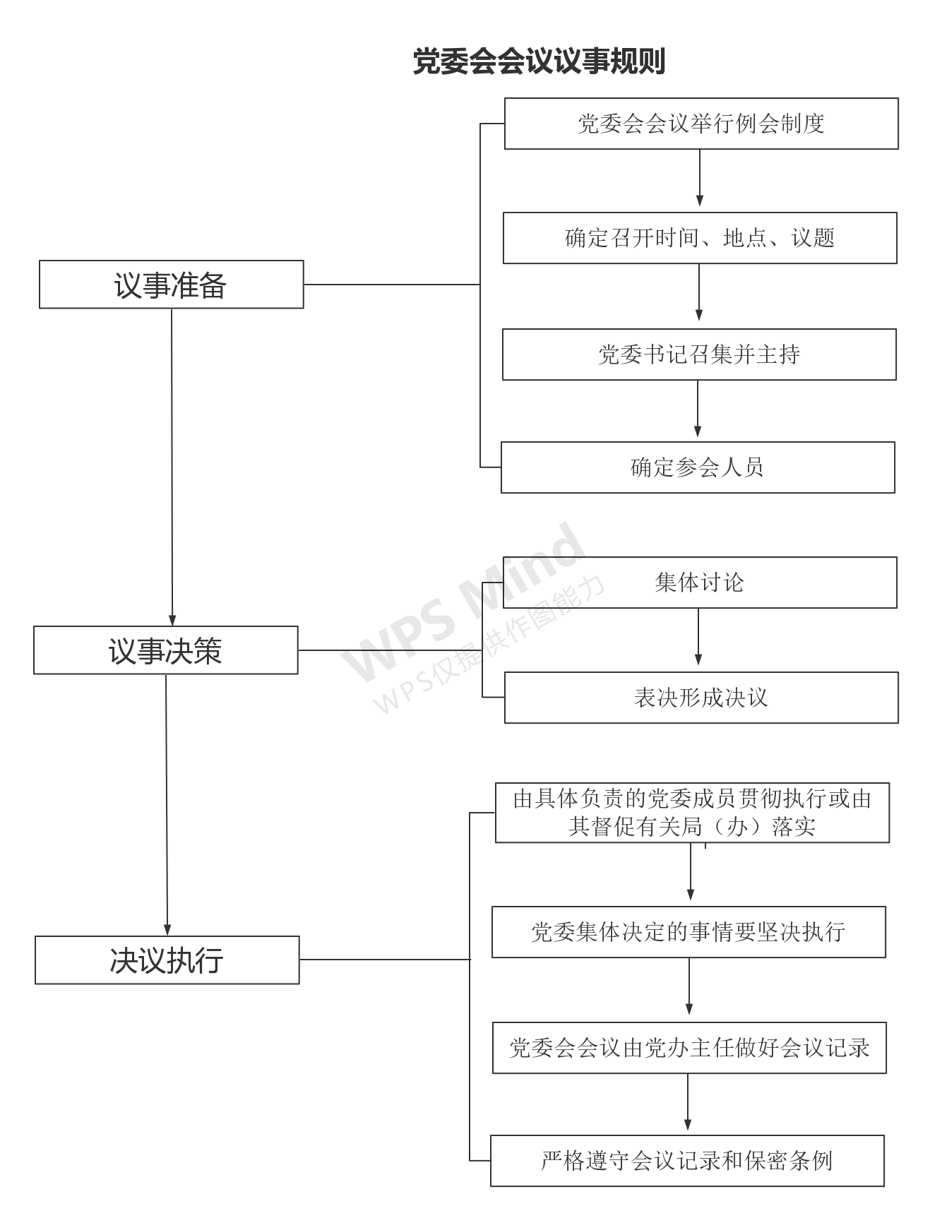

2、主任办公会议事规则

一、会议总体要求
（一）行政办公室负责会议管理，新区主任办公会需主要领导批准，其他各局办召开的会议需分管领导批准。
（二）会务工作主要由行政办公室承办，其他部门主办或召集的会议，行政办公室应予以协助。
（三）各局办组织的会议，在召开前要向行政办公室提报会议召开时间、提交人、汇报人、会议名称及参加人员等相关信息，由行政办公室审核后方可召开，一般情况下每个议题汇报时间不得超过10分钟，会议持续时间不得超过2个小时。

二、主任办公会
（一）主任办公会由主任主持召开，副主任参加，必要时可视会议的不同由涉及到的局（办）负责人参加，主任因故不能出席会议时，由主任委托副主任主持。
（二）参加主任办公会的人员应在会前做好议事的准备工作，凡因故不能出席会议的须会前向主持人请假。各参会人员要严格掌控发言时间，无特殊情况会议时间不得超过3小时。
（三）主任办公会每月召开1次，召开时间为每月月初举行。如遇特殊或紧急情况可随时召开。
（四）主任办公会议事范围和内容包括：贯彻学习党和国家的方针政策及上级主管部门重要指示、工作部署和决定；讨论制定新区工作安排、工作总结及临时性的行政管理工作任务；研究新区招商引资、工程建设、安全生产、项目争取、征地拆迁、城市管理、规划审批、社区建设管理等工作；讨论、决定涉及新区需要协调的重要事宜及日常工作中的突出问题；听取财务收支状况汇报，研究较大财务开支等问题。
（五）每月由行政办公室负责向各分管领导收集议题，并整理后报主任或受委托副主任审定；主任或受委托副主任应在开会前一个工作日内确定上会议题；上会议题由提议的分管领导和提议局办以书面形式列出议事提纲并提出初步意见上会议定。
（六）无论上会议题被议定或否定，都应记录在册。重大事项或需要上报下发的决定，形成会议纪要报主任审签后行文。
（七）主任办公会形成的决定决议事项由行政办公室负责督办，并将督办情况及时向领导成员反馈,并在下次主任办公会上进行通报，对未完成决定和决议的局办则由主任办公会提出批评，承办局办作出说明。
本规则自发布之日起实施。

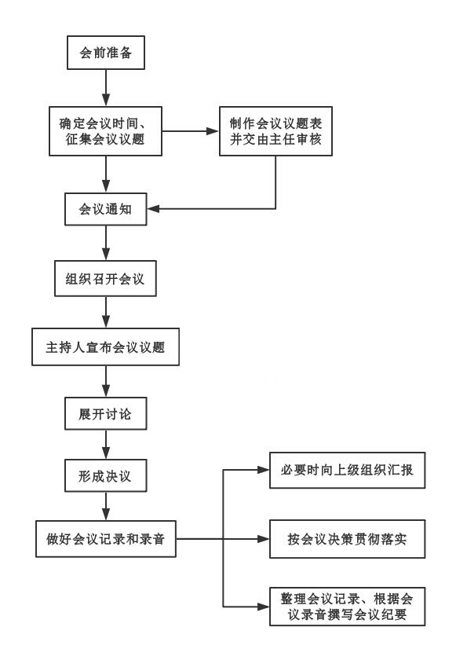

3、“一把手”“五个不直接分管”和末位表态工作制度
为进一步规范新区的权力公开透明运行机制，强化对“一把手”权力的监督制约，加大源头预防和治理腐败工作的力度，根据《中国共产党党内监督条例（试行）》等有关党纪法规等文件精神，实行新区“一把手”“五个不直接分管”和末位表态工作制度

一、指导思想
以推进惩治和预防腐败体系建设为主线，以强化腐败风险防范机制为重点，按照决策、执行、监督既相互制约又相互协调的原则，建立健全“结构合理、配置科学、程序严密、制约有效”的权力运行机制，从制度上、机制上防止腐败现象的发生。

二、主要内容
末位表态制度
为保证决策正确、科学，避免盲目决策、临时动议，特制定该末位表态制度。
一、“党委议事制度、民主集中、个别酝酿、会议决定”的原则。
二、党委议事程序按照“事前告发、充分讨论、末位定论、如实记录”程序进行。
1、事前告知：召开党委会议前，实现必须将议题告知班子成员，做到议事时心中有数，凡事前未告知的事项一律不上会，任何人不得临时动议。
2、充分讨论：凡集体研究重要事项，必须充分发扬民主。“一把手”不得先定调子，划定框架，班子成员就事论事，畅所欲言，各抒己见，认真磋商，人和人不得压制民主，思谋串通。
3、末位定义：班子集体研究重大事项，重大问题时，在充分发扬民主的基础上，最后由“一把手”综合集体意见作最后陈述表态，当意见不一，出现明显分歧时，按照少数服从多数原则，实行班子成员集体表决，但仍由“一把手”按照集体表决意见作最终表态。
4、如实记录：对集体研究重大问题和事项，必须指定专人进行会议记录，对每位班子成员的陈述意见，特别是对最终决策内容必须详细，如实记录在案，作为决策责任的依据。
“五个不直接分管”制度
1、“一把手”不直接分管财务工作。“一把手”不直接分管、审批财务工作，由分管领导具体负责，完善财务管理制度，明确审批程序，实行分级负责制度，数额较小的由分管财务领导的审批，数额较大的开支须经领导班子集体审批。定期向全体班子成员报告单位财务运行情况，及时进行财务公开，接受民主监督。
2、“一把手”不直接分管组织人事工作。组织人事工作由分管领导具体负责，中层干部提拔任用、干部人事调动及重要岗位人员变动等，要经班子集体讨论决定。中层干部提拔任用要根据干部管理权限，严格按照干部选拔任用工作规定的原则、标准、程序进行。
3、“一把手”不直接分管建设工程招投标工作。按规定应进行招投标的工程建设项目，依法进入有形建筑市场，按照国家、省和市有关规定进行招投标，实行公开、公平竞争，任何人不得插手和干预招投标活动。不需要进行招投标的工程，要经领导班子集体研究决定，不允许个人内定施工单位。工程建设、招投标及竞价承包等一些重大问题要经班子集体讨论决定。招投标及竞价承包的方法、程序、结果要及时向班子和干部职工公开，接受干部群众的监督。工程建设及招标组织工作要确定一名分管领导具体负责，“一把手”要对组织实施情况进行监督检查。
4、“一把手”不直接分管行政审批工作。确定由分管领导具体负责，“一把手”要加强对行政审批工作的领导和监督，但不干涉行政审批的具体业务工作。
5、“一把手”不直接分管物资采购工作。小额度的物资采购，由各局、办提出计划，经分管领导批准后，由各局、办负责采购。较大额度的物资采购，分管领导应请示主要领导同意后执行。凡采购列入政府采购目录的物资，要经班子集体研究后，由采购中心实行集中采购。“一把手”不得直接决定和从事任何大宗物资采购事宜。

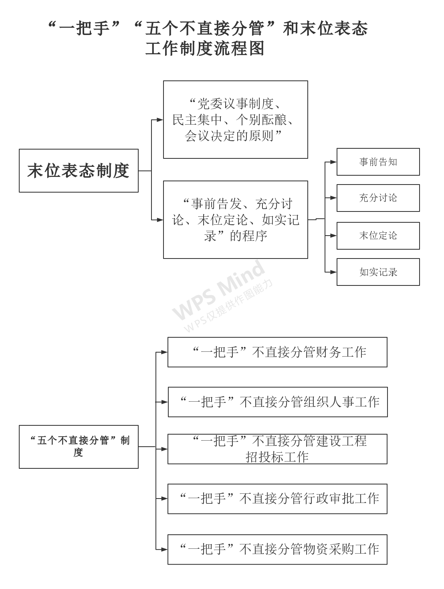

4、“三重一大”事项决策制度
依据《中国共产党章程》、《中国共产党党内监督条例》的规定，为进一步提高领导班子民主、规范和科学决策水平，结合工作实际，特制定本规定。

一、“三重一大”事项的主要内容
（一）重大事项决策
凡涉及本单位发展和稳定大局，关系干部切身利益的重大问题，均属于重大事项决策的范围，主要内容包括：
1.党和国家的路线、方针、政策，上级有关会议和文件精神的学习、贯彻和落实；
2.重大改革措施、重大行政措施及重大政策的制定；
3.全面从严治党、精神文明建设、政治学习以及各项管理制度的制定和修改等问题；
4.表彰奖惩以及违规、违纪的处理；
5.重大责任事故、突发事件的处置；
6.工资、待遇等涉及干部职工切身利益的重大事项；
7.领导班子成员认为应当集体研究决定的其他重要问题。
（二）重要人事任免
1.干部的任免；
2.干部岗位的调整；
3.后备干部的推荐和选拔；
4.工作人员的调入和调出；
5.需要集体决策的其他干部管理的重要事项。
（三）重要项目安排
1.重大建设项目的安排和调整及项目的融资；
2.项目实施过程中涉及的重大规划调整，重要设计变更（含由于变更增加的工程量）。
3.大宗物资及设备采购等（10万元以上）；
4.其他应由集体决策的重大项目安排。
（四）大额度资金使用
1.单项经费支出在10万元以上的款项支出；
2.专项经费拨付在20万元以上的；
3.其他需要领导班子集体研究决定的资金使用。

二、集体决策的机制和程序
（一）集体决策机制和分工
实行书记负责制，对重大问题通过党委会议讨论决定。
（二）参与集体决策的范围
根据工作需要，在召开党委会议时，可以邀请有关科室负责同志参加。
（三）民主决策程序
依照国家法律、法规，凡属“三重一大”事项，在提交党委会议决策之前，要经过必要的民主程序认证，做到规范化、制度化、程序化，以保证决策过程的科学民主和结果的公正合理。
1.酝酿决策
（1）重大决策问题，应根据具体情况，经主要领导或分管领导酝酿，拿出初步意见，并进行广泛深入的调查研究，在充分听取各方面意见的基础上，提交党委会议集体讨论。
（2）重要干部任免，应根据《党政领导干部选拔任用工作条例》及相关规定中确定的程序执行。
（3）重大项目安排，必须由承办科室在充分调查研究或论证的基础上提出方案和报告，经分管领导审阅同意后，在专题会议讨论通过的基础上，提交党委会议讨论决定。
（4）大额度资金使用，必须由使用科室拟定支出计划或报告，报分管领导审阅同意后，在主任办公会讨论通过的基础上，提交党委会议讨论决定。
“三重一大”事项决策前，分管领导可通过适当形式对有关议题进行酝酿，但不得作出决定或影响集体决策。
2.集体决策
（1）在党委决策“三重一大”事项的会议上，党委会成员应对决策建议逐个明确表示同意、不同意或缓议的意见，要说明理由。
（2）党委会议主要负责人或主持会议的其他负责人应在其他成员充分发表意见的基础上，最后发表意见。对讨论中意见分歧较大或发现有重大问题尚不清楚的，除在紧急情况下按多数意见执行外，应暂缓决策，等进一步调查研究后再作决策。
（3）党委会成员的表决意见和理由等情况，应形成会议记录。
3.执行决策
（1）“三重一大”事项经党委会决策后，由领导按分工和职责组织实施。遇有分工和职责分叉的，由党委会明确一名领导牵头。
（2）个人对集体决策有不同意见，可以保留，但在没有作出新的决策前，应无条件执行。同时，可按组织程序向上级党委反映。
（3）个人不得擅自改变集体决策，确需变更，应由党委会重新作出决策。如遇重大突发事件和紧急情况作出临时处置的，应在事后及时向党委会报告，未完成事项如需党委会重新作出决策的，经再次决策后，按新的决策执行。

三、“三重一大”事项的监督检查
（一）为切实贯彻执行“三重一大”制度，由党办建立相应的监督检查制度，从工作程序和实际效果等方面切实加强对“三重一大”事项决策、执行情况的监督检查。
（二）班子成员根据分工和职责及时向领导班子汇报“三重一大”事项的执行情况，并将贯彻本办法的情况列入班子民主生活会和述职述廉的重要内容。

四、“三重一大”责任追究
有下列情形之一的，应追究责任：
（一)未按规定内容、范围、程序报党委会集体研究决定的；
（二)擅自泄露党委会集体研究决定的应保密事项的；
（三)因上报不实情况或漏报、瞒报影响党委作出正确决策的；
（四)个人或少数人决定“三重一大”事项的、拒不执行或擅自改变集体决策的；
属于个人责任的，按以下形式追究：情节轻微的，对主要责任人给予批评教育、诫勉谈话；情节较重、造成一定损失的，责令主要责任人写出书面检查或通报批评；情节严重、造成恶劣影响和重大损失的，应依据《中国共产党纪律处分条例》和《行政机关公务员处分条例》等规定，上报纪检监察部门给予主要责任人党纪政纪处分。
属于领导集体责任的，按以下形式追究：情节轻微的，召开专题会议，开展批评与自我批评，并限期纠正；情节较重、造成一定损失的，领导集体向上级作出书面检讨；情节严重、造成恶劣影响和重大损失的，领导集体请求上级作组织处理。

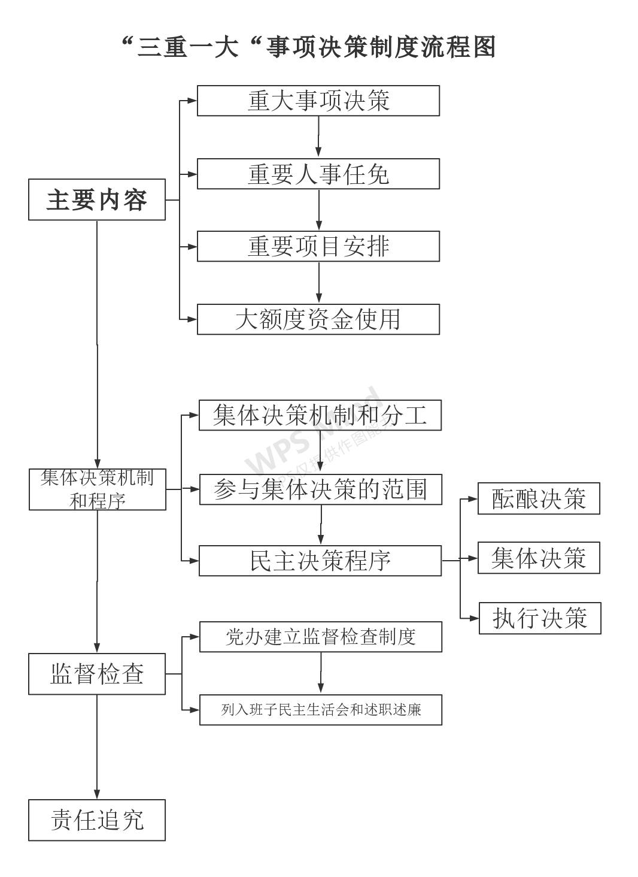

5、领导干部不允许插手工程项目和招投标
制度

- 为进一步规范领导干部廉洁从政行为，确保工程建设项目依法依规建设，根据《中国共产党纪律处分条例》、《中国共产党廉洁自律准则》、《中华人民共和国建筑法》、《中华人民共和国招标投标法》等法律法规，结合新区工作实际，特制定本制度。
- 本制度所称领导干部，是指白城市生态新区建设领导小组办公室内副科级以上领导干部（含副科级领导职务和非领导职务）。
- 本制度所称工程项目和招投标是指房屋建筑和市政基础设施工程建设项目和招投标活动。
- 本制度所称插手干预工程项目和招投标，是指领导干部违反法律、法规及其他政策性规定或规则等，利用职权向相关部门和单位及其工作人员采取暗示、授意、打招呼、批条子、指定即以会议纪要、推荐、支持、照顾等方式方法，或者授意、明示、暗示、默许亲友和身边工作人员干预工程建设项目和招投标活动按法定程序正常开展和正常监督执法的行为。
- 领导干部应当自觉遵守廉洁自律有关规定，遵守工程建设项目程序，不得有以下插手干预工程建设项目和招投标活动的行为：
- 未经批准或违反规定兼任工程建设项目领导职务；或在工程建设项目中开支、报销有关费用；或领取补贴、资金、福利；
- 对工程建设项目中的违法违规的请示、报告、文件表示同意；对有关纠正违法违规行为的上级指示、决定拒不执行或不予落实、回复；
- 利用职权或职务影响，以指定、打招呼、批条子授意、暗示等方式，插手干预工程建设项目和招投标活动；或为自己亲属、身边人员人员、特定关系人承揽工程或中标项目，谋取不正当利益；
- 以工期紧迫等各种借口，明示或暗示相关单位不履行招投标程序，违规建设项目；
- 违反规定以会议或集体研究决定方式插手干预工程建设项目和招投标活动；或违规为建设单位制定招投标代理机构；或通过操纵招投标代理机构，以不正当手段使特定投标中标；
- 违规改变招标条件和技术参数，增设限制条件，排斥其他投标人，为特定投标人入围、中标提供方便；违规干预招标文件、评标办法、招标控价的制定；
- 同意或要求将公开招标的工程建设项目不进入公共资源交易中心进行交易；或将应当公开招标的工程建设项目不进行招标，核准为邀请招标或直接发包；
- 同意或要求将应当公开招标的工程建设项目，通过假借涉密工程、抢险就在等特殊工程名义或分批分次、化整为零规避招标；
- 串通投标人进行围标、串标，介绍企业出借资质投标等违法行为；
- 违反规定担任或指定评标专家，或授意专家评委为“意向”投标单位打高分左右评标结果，干预专家评委评标，或以监督为名干扰依法进行的评标活动；
- 将招投标活动中应当保密的投标人的名称、数量或者有关信息泄露给其他投标人；
- 违规干预评标委员会推荐的中标候选人顺序确定中标人；或以打招呼、说情、暗示等方式要求中标候选人放弃中标；或要求中标人分包、转包工程项目；或者指定工程建设商品生产商、供应商，要求建设单位使用指定的建筑材料和设备；
- 迫使招标人和中标人签订背离招标文件实质性内容的施工合同；或在合同以外，另行签订与合同内容不一致的其他协议；
- 违规变更工程项目设计，抬高造价，造成工程建设项目“低价中标高价结算”；
- 干扰工作人员在招投标活动中正常监管和执法，通过说情、批示、打招呼、或强令等形式影响干预行政监督部门依法采取整改、诚信记录公示、行政处罚、吊扣证照等处理措施；
- 其他违反规定插手干预工程建设项目的行为。
- 领导干部违反规定插手干预工程建设项目和招投标活动，或者对本局、办工作人员和亲属违反规定插手干预工程建设项目和招投标活动的行为不制止、不查处，视其情节，依照有关法律法规，给予批评教育、党纪政纪处分；涉嫌犯罪的，移交司法机关追究法律责任。
- 本规定自发布之日起施行。

6、党风廉政建设“一岗双责”制度

一、党委书记、主任在党风廉政建设中承担以下领导责任：
（一）对党风廉政建设工作任务进行责任分解，明确领导班子、领导干部在党风廉政建设中的职责和任务分工，并按照分工督促落实。
（二）定期听取班子成员党风廉政建设情况汇报，研究解决党风廉政建设工作中的问题。主动与班子成员开展谈心谈话，掌握干部思想动态，发现问题及早提醒。
（三）加大党风廉政建设的宣传教育力度，及时传达上级反腐倡廉的文件和指示，深入进行党性、党风、党纪教育和廉政教育，加强廉政文化建设。
（四）贯彻落实党风廉政各项制度，强化权力运行监督制约，建立健全民主决策机制，推进各项决策程序化和透明化。严格按照规定选拔任用干部，防止和纠正选人用人上的不正之风。
（五）负责落实市委关于党风廉政建设的部署和要求，分析研究党风廉政建设工作计划，坚持“两手抓、两手硬”，做到党风廉政建设与业务工作同研究、同部署、同落实、同考核。
（六）认真贯彻执行《中国共产党廉洁自律准则》和《中国共产党纪律处分条例》等党纪党规，以身作则，清正廉洁，管好班子，带好队伍，管好家属、子女和身边工作人员。

二、党委其他班子成员按照责任分工，在党风廉政建设中承担以下领导责任：
（一）协助党委书记、主任抓好党风廉政建设，积极参与研究制定党风廉政建设方面的工作计划、制度和措施。
（二）以身作则，廉洁自律，管好家属、子女和身边工作人员，认真贯彻执行《中国共产党廉洁自律准则》和《中国共产党纪律处分条例》等党纪、党规。
（三）与所分管局办共同研究布置党风廉政建设工作，督促分管局办认真完成党风廉政建设工作任务。
（四）对分管局办干部职工进行经常性的党风党纪廉政教育，增强党员干部拒腐防变能力。定期听取分管局办党风廉政情况汇报，同时向党委汇报分管范围内党风廉政建设落实情况。
（五）加强分管局办干部职工的监督管理，及时发现和解决工作中带有苗头性、倾向性的问题，适时与分管干部职工进行廉政谈话，了解思想动态，及时进行心理和情绪疏导，做到早提醒、早纠正。

三、各局办主要负责人在党风廉政建设工作中的责任：
（一）贯彻落实党委关于党风廉政建设的部署要求，认真抓好落实。
（二）加强本局办干部职工的廉政教育，严格管理，严格监督，预防廉政风险。
（三）加强作风建设，认真对待群众的来信、来访，切实关心、帮助、解决群众提出的合理要求。
（四）认真遵守党风廉政建设各项规定，对党风廉政建设方面存在的倾向性问题，及时进行整改。

四、本制度自发布之日起执行。

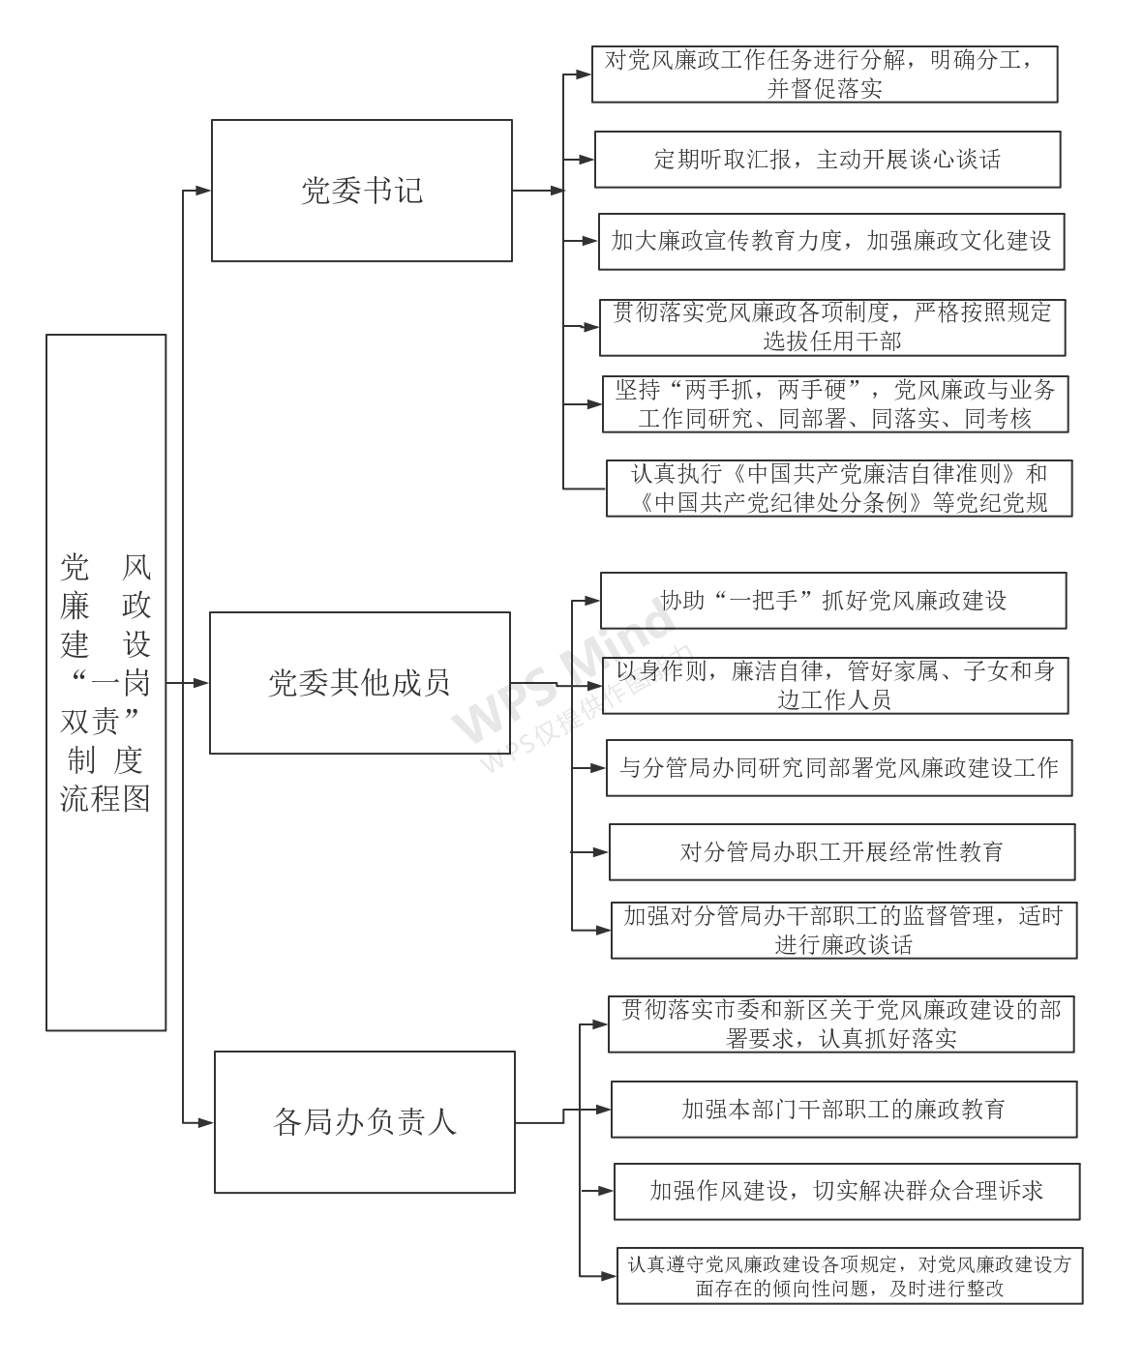

7、选人用人监督管理制度(试行)
第一 总则
第一条为规范党员领导干部选拔任用工作，努力建设高素质的领导干部队伍，根据《党政领导干部选拔任用工作条例》(以下简称《干部任用条例》)和中央关于《党政领导干部选拔任用工作监督检办法(试行)》的有关期定，制定本制度。
第二条党政领导干部选拔任用的监督，以习近平新时代中国特色社会主义思想为指导，坚持党要管党、从严治党的方针加强对党政导干部选拔任用工作的全过程监督，坚决防止和纠正选人用人上的不正之风，保证党的干部路线、方针、政策全面正确地贯彻落实。
第三条党政领导干部选拔任用工作的监督遵循下列原则:
(一)党委领导、分级负责原则
(二)实事求是、客观公正原则;
(三）扩大民主、群众参与原则
(四)全程监督、预防为主原则;
(五)依法依纪监督、违法违纪必纠原则
第四条本办法规定的监督对象是《干部任用条例》适用和参照范国内的党委(党组);党政领导干部特别是主要领导成员。
第五条党委及其组织人事部门，按照干部管理权限行对党政领导干部选拔任用工作监督的职责。组织(人事)部干部监督机构具体负责本办法的组织实施。
第六条将个人信用状况纳入考核体系。
第二 监督内容
第七条监督党政领导干部选拔任用工作原则的贯彻落实。督查《干部任用条例》规定的党管干部原则，任人为贤、才德兼备原则，群众公认、注重实绩原则，公开、平等、竟争、择优原则，民主集中制原则，依法办事原则的贯仞执行情况。
第八条监督党领导干部选拔任用条件的执行。督查《干部任用条例》规定的党员干部任职条件、任职资格的执行情况，以及破格提拔、越级提拔干部的过程与结果。
第九条监督党政领导干部选拔任用工作基本程序的履行。
(一)监督履行民主推荐程序。督查民主推荐方式的采用、范围的选定、程序的履行，以及运用民主推荐结果、确定考察对象人选、执行民主推荐责任制的过程与结果。
(二)监督履行考察程序。督查考察标准的制定、工作程序的履行、谈话和征求范围的选定，以及发布考察预告、按规定进行审计、建立考察文书档案、执行考察工作任制的过程与结果。
(三)监督履行酝酿程序。督查按照《干部任用条例》规定的范围进行酝酿以及在提交党委会议讨论决定前征求纪检机关意见的过程与结果。
(四)监督履行讨论决定程序。督查讨论决定程序的履行、投票表决制度的执行，以及按照规定报告审查与备案、执行讨论决策责任制的过程与结果。
(五)监督履行任职程序。督查履行有关法律、章程、规定，以及执行任职前公示制度、任职试用期制度、任职制度的过程与结果。
(六)监督履行依法推荐、提名和协商程序的过程与结果。
第十条监督检查执行民主推荐和党争上岗制度的过程与结果。
第十一条监督检查执行干部交流、回避和免职、辞职、降职制度的过程与结果。
第十二条监督检查遵守《干部任用条例》规定的＂十不准＂纪律的过程与结果。
第三 监督办法
第十三条加强组织人事部门干部选拔任用工作的内部监督，对提拔的领导干部，在考察对象确定后发布考察预告过程中，由党委组织部干部监督机构根据掌握的情况，对考察对象是否存在影响任职的问题进行审查，提出审查意见。
第十四条认真核查考察预告期间群众反映的问题，并进行考察核实，形成调查结论。必要时可与干部监督机构共同调查核实，确实存在影响任职问题的，不得作为拟任人选。
第十五条实行讨论决定干部任免会议制度。党委讨论决定干部任免工作的会议，发现问题，及时纠正或暂缓讨论；到会人数未超过应到会人数三分之二的应报审查;意见分歧较大或有重大问题不清楚未暂缓表决的。

第十六条坚持和完善党政领导干部任职前公示制度。
(一)提拔任用党政领导干部的，除特殊岗位的人选外，在党委讨论决定后、下发任职通知前进行公示。
(二)组织人事部门按照干部管理权限受理公示举报。遇有特殊情况或重大问题时，上级组织人事部门可直接调查处理。
(三)对公示中反映的问题，应当区别不同情况分类处理。
1、组织上已经掌握的，或问题不具体、线索不清、不足以影响任职的，可不做调查。
2、属于工作态度、工作方法等方面的一般性问题可责成公示对象作出负责任的书面说明。
3、属于干部政治素质、道徳品质、廉政建设等方面的严重问题，或问题虽不够具体、线索不清，但性质严重、查清后足以影响任职的，应当进行专项调查;涉及违反党纪政纪的，可与纪检机关(检察部门)联合调查。
第四 附则
第十七条本办法由白城市生态新区建设领导小组办公室负责解释。

第十八条本办法自发布之日起施行。如与本办法不符，以本办法为准。

8、聘用人员管理制度

第一章 总则
第一条 为了进一步加强对生态新区劳动合同制工作人员(以下简称聘用人员)的规范化管理，充分调动聘用人员的工作积极性和创造性，根据《中华人民共和国劳动法》和《中华人民共和国劳动合同法》有关规定，结合生态新区实际，特制定本制度。
第二条 本制度中聘用人员，是指与新区办及生态新区直属企业签订劳动合同，并在市人力资源和社会保障局劳动备案的工作人员。

第二章 聘用程序
第三条 申请。用人单位将人选报分管领导同意后将申请提交至综合办公室，由综合办公室汇总提交新区办党委会审议。申请内容包括：聘用理由、人数、条件、专业要求、所聘岗位。
第四条 批复。新区办党委会审核研究，作出是否准予聘用的决定。
第五条 公开招聘。经新区办党委会同意批复聘用的岗位，由用人单位汇同综合办公室按下列程序进行招聘。
（一）制定推荐方案。由综合办公室按照新区办党委会确定的推荐聘用条件制定方案。
（二）报名和资格审查。严格按照招聘条件要求组织对应聘人员进行资格审查。对全日制本科毕业生、专业技术人才、特殊人才,年龄在35周岁以下等符合条件者优先招聘。资格审查材料包括：居民身份证、户口簿（暂住证）、学历证书（毕业证书、学位证书）、技术资格证书等原件。报名者提交的信息和提供的材料必须真实有效，凡发现应聘者提供的虚假材料立即取消其聘用资格。
（三）组织考试。由分管人事工作副主任、用人单位分管领导、用人单位组织考试或专业知识测试，综合办公室负责落实并汇总考试结果。
（四）体检、政审。通过考试的人员需要提供二级以上医院出具的体检报告，并提供所在社区出具的政审证明。特殊岗位需要提供无犯罪记录证明。
（五）考核确定拟聘人员。由新区办党委会确定考核合格者为拟聘用人员。考核不合格或弃权的，可依次递补。
（六）公示和聘用。体检考核合格人员确定为拟聘人员，名单在新区办公楼公示板公示3天，公示期满无异议，确定为聘用对象。
第六条 合同订立及薪酬。
- 生态新区直属企业与聘用人员签订书面劳动合同，劳动合同期限分为一年期合同、三年期合同和长期合同。一年期合同，试用期二个月。首次签订三年固定期限合同，试用期三个月（仅限特殊人才），试用期不予缴纳五险一金。
- 聘用人员岗位分为管理岗位和一般工作岗位。
（三）管理岗位包括直属企业单位正职、副职；一般工作岗位包括在机关从事业务岗位及行政岗位工作的办事员和工勤人员（驾驶员、保洁员、后勤服务员）。
（四）经用人单位和综合办公室考核称职后，聘用人员可以续签劳动合同。
聘用人员工作满1年，经新区办党委会考核称职后，可续签3年期合同。
（五）管理岗位工作人员实行岗位竞聘
聘用人员工作满3年以上，具有竞聘直属企业副职领导资格。
聘用人员工作满3年，工作业绩特别突出的工作人员，提交生态新区党委会研究同意通过后，可特殊竞聘，可享受直属企业副职领导工资待遇。
（六）劳动合同终止前30天，用人单位通知当事人，终止或续订劳动合同，当事人应在7个工作日内书面答复。如果续订劳动合同，双方必须在合同到期前续订。
（七）聘用人员提前30日以书面形式通知生态新区综合办公室，可以解除劳动合同。聘用人员在试用期内提前三日通知生态新区综合办公室，可以解除劳动合同。
（八）聘用人员的工资由协议工资和工龄工资构成。（附件一）
（九）聘用人员的工资如遇政策性调整，由综合办公室根据相关制度规定提出调整方案，经新区办党委会研究后方可执行。
（十）聘用人员试用期满后，新区办应根据《劳动法》的规定，为聘用人员缴纳基本养老保险、基本医疗保险、工伤保险、失业保险、生育保险费。续签三年期以上合同的人员可以享受住房公积金待遇，公积金缴纳比例个人8%，单位缴纳8%。
（十一）聘用人员的基本养老保险、基本医疗保险、工伤保险、失业保险、生育保险和住房公积金，按照市社保经办机构核定的缴费基数，单位缴纳的部分，由生态新区综合办公室根据社保经办机构核定的基数按月缴纳社保经办机构。聘用人员个人缴纳的部分，在工资中代扣代缴，工资总额含五险一金。
（十二）工伤事故根据国务院《工务保险条例》有关文件规定执行。

第三章 人员管理
第七条 聘用人员经考核合格后，与生态新区直属企业签订劳动合同。
第八条 聘用人员需填写《劳动合同制工作人员登记表》，并向生态新区综合办公室提交个人身份证复印件及相关学历证书等相关个人资料。
第九条 聘用人员由新区办统一管理，具体工作由用人单位负责考核。
第十条 各用人部门应加强对聘用人员的思想教育、业务培训，为其设立岗位目标责任制。综合办公室对岗位责任制执行和落实情况进行不定期的监督检查。
第十一条 按时上下班，不迟到、不早退，上班时间不得擅自离开工作岗位，外出办事须经所属部门负责人同意。
第十二条 请休假严格按照生态新区在编干部职工请休假制度执行，未经批准擅离工作岗位的按旷工处理。
第十三条 无故旷工累计3天以上解除劳动合同；累计旷工15天以上，解除劳动合同。
第十四条 迟到、早退按月累计，每达3次按旷工1天处理。
第十五条 聘用人员病假期间工资按《劳动法》相关规定执行。
第十六条 以日常考核、年终考核结果为依据，按照《劳动合同法》第39条、40条，解除劳动合同。
第十七条 聘用制人员岗位考核分值为100分。
（一）各局办负责对本局使用聘用制人员的个性工作进行考核，目标分值30分。需制定不少于3项有量化指标的个性工作目标，并按照工作目标的重要性、工作量的多少，分别赋予相应分值。
（二）综合办公室负责对聘用人员的共性工作进行考核，目标分值30分。其中：敬业精神占10分，主要包括工作责任心、工作态度、工作作风、团结协作、出勤情况等方面；廉洁自律占10分，主要包括遵纪守法、廉洁奉公、行政行为、行政成本等方面；思想品德占10分，主要包括政治态度、思想品质、职业道德、社会公德等方面。
（三）测评分40分。领导班子测评分值占50%，测评分值20分；中层领导测评分值占50%，测评分值20分。
（四）考核结果分为四个等次：优秀、良好、称职、不称职。考核确定优秀等次的占考核人数的15%，良好等次的占考核人数的20%，称职等次的占考核人数的60%，不称职等次的占考核人数的5%。执行末尾淘汰制，连续两年考核位次靠后者，无条件解聘。

第四章 合同解除和终止
第十八条 除劳动合同规定的情形外，下列情况可以解除劳动合同。劳动合同期内，因客观情况发生变化，致使原劳动合同无法履行，经双方协商一致，可对劳动合同相关内容作相应变更。当事人一方要求变更劳动合同，应将变更要求书面送交另一方，另一方应在15日内做出书面答复。
第十九条 劳动合同期满或合同双方约定的终止条件出现，劳动合同即行终止。离职人员按要求办理相关离职手续，按照单位要求交接本岗位工作。如果未履行相关要求，将把失信行为纳入个人诚信档案。
第二十条 聘用人员有下列情形之一的，生态新区及直属企业单位可以解除劳动合同：
（一）在试用期间被证明不符合聘用条件的；
（二）严重违反生态新区的规章制度的；
（三）严重失职，营私舞弊，给生态新区造成重大损害的；
（四）聘用人员同时与其他用人单位建立劳动关系，对完成本单位的工作任务造成严重影响，拒不改正的；
（五）被依法追究刑事责任的。

第五章 违约责任
第二十一条 聘用人员未经新区办党委会同意，单方面解除劳动合同，给生态新区造成经济损失的，由聘用人员承担相应的赔偿责任。
第二十二条 生态新区在合同期内无故将聘用人员辞退，给聘用人员造成损失的，由新区办按《劳动合同法》相关规定向聘用人员支付补偿金。

第六章 附则
第二十三条 本制度从发文之日起执行，与此制度不符的所有规定同时废止。
第二十四条 本制度由生态新区综合办公室负责解释。

聘用人员岗位分类及工资标准

单位：元/月
岗位名称 |  | 岗位类别 | 协议工资 | 工龄工资 | 备注
管理岗位 | 总经理 | 在直属企业（公司）  担任正职领导 | 3800 | 聘用人员工龄确认时间为与新区正式签订合同起始时间，工龄工资每年为15元，逐年递增。 | 试用期满后，享受养老保险、失业保险、基本医疗保险、工伤保险、生育保险（简称五险）。续签三年以上合同期的聘用人员从续签之日起享受享受养老保险、失业保险、基本医疗保险、工伤保险、生育保险、住房公积积（简称五险一金）。公积金缴纳比例个人8%，单位缴纳8%。
 | 副总  经理 | 在直属企业（公司）  担任副职领导 | 3300
一般工作人员 | 办事员、工勤人员（驾驶员、保洁员、后勤服务员） | 试用期 | 1750
 |  | 一年期合同 | 2300
 |  | 三年期合同 | 2600
 |  | 长期合同 | 2800

9、财务管理制度
第一章 总 则
第一条 为了规范新区财务管理，提高资金使用效益，制定本制度。
第二条 本制度适用于新区各单位参照本制度执行。
第二章 管理职责
第三条 会计岗位职责
会计在分管主任及财政局长领导下进行工作，主要职责为：
（一）严格执行《会计法》等有关财会工作法律法规，认真执行各项财经纪律、方针、政策、法规、制度和各项开支标准，对违反制度的业务事项有权拒付，并向领导汇报。
（二）会计人员必须审查原始凭证，对于不正确、不完整的原始凭证，退回更正补充，对于不合法的原始凭证坚决拒绝受理，保证一切会计凭证、账簿、报表及其它会计资料的真实、准确和完整，并及时做好整理归档工作。
（三）会计人员要按照会计制度和规定设置会计科目和会计账簿，数字必须真实，严禁弄虚作假，伪造账目。对发生的经济活动要进行如实的反映和监督，按会计制度及时记账、算账、报账。账簿内容完整，按规则记收，字迹工整，账账清洁，账账相符。
（四）建立资产清查制度，保证账簿、记录与实物款项相符。
（五）经费使用做到年初有预算，年终有决算，并定期向主管领导汇报。按要求及时公开预决算和“三公经费”。
（六）管理会计账簿、报表、凭证和电算化信息资料。
第四条 出纳岗位职责
出纳人员的主要职责为：
（一）严格执行会计法和财经纪律。
（二）严格执行库存现金和银行存款管理制度，及时准确登记库存现金和银行存款账目，做到日清月结，账款相符，确保资金安全。
（三）按时发放职工工资和报销公务支出，准确支取、缴纳职工社会保险费、住房公积金、养老金等。
（四）及时向主管局长汇报账户资金状况，确保公务活动正常运行。
第三章 收入管理
第五条 专项资金管理。专项资金必须按照批准的项目和用途使用，不得挤占挪用。未在预算核定范围的专项支出，由承办局办向分管财政副主任、财政局长提出经费支出计划，资金到位后按有关规定支付。
第四章 支出管理
第六条 工资和福利管理。要确保在职职工、聘用人员工资按时、足额发放。准确计算并及时支付工会会费，按时缴纳社会保险费、住房公积金、养老金等。
第七条 办公用品管理。要坚持经济、适用的原则，既要保证质量，又要节省经费开支。
（一）各局办领取日常办公用品，需做好领用台账。
（二）各举办购置非日常办公消耗品，如：电脑、打印机等设备，由办公室统一汇总后向政府采购科室办理相关购置手续。
（四）固定资产和设备，要按照国有资产管理办法有关要求设账建卡，在财务记账的同时，对各类资产的购入、调拨、报损等情况建立台账。
第八条 经费审批管理。新区一切经费开支实行分级审批制度。
（一）财务审核：单位经办人将签有所办事项和本人签名的原始凭证交会计审核，会计对所报单据真实性、规范性、合法性进行审核并签字。
（二）领导审批：单位经办人将经过财务审核后的原始凭证，由分管财政局长、分管财政副主任复核审批后签字。
（三）财务报销：经办人持经过全部审核审批程序后的原始凭证到出纳处办理报销手续，原则上票据形成日至审批日不得超过30日，特殊原因超过30日须说明理由，否则不予报销。
第九条 各种会议、食宿等费用支出，必须经分局主任、分管局长签批后方可安排，凡未经批准擅自安排的费用自理。
第十条 必要的业务招待，要本着“节约、适度、从俭”的原则，填报招待审批单，经主管财政局长、分管财政副主任审批后并按规定标准安排。
第十一条 因公出差，需在外地食宿者，用餐、住宿标准按照相关文件标准执行。
第十二条 各级举办的业务学习、培训班，经主管副主任、主管局长同意后，方可参加，学习期间的培训费、食宿费，按上级业务部门的要求和财务部门有关规定报销，车船费报销往返一次。
第五章 财务章管理
第十三条 本单位财务专用章由专人保管，办理相关业务时需向主管领导请示后再加盖印章。禁止非财务事项加盖财务专用章。对特殊事项需要加盖印章应填写《印章使用审批单》，由负责人、分管领导审批方可办理。
第十四条 印章保管人员用印需填写《印章使用登记簿》，登记内容包括：用印时间、用印事项、用印单位、用印人、用印数量等。使用财务专用章必须是发生真实、合规、手续完备的财务会计业务，加盖印章时，应加盖在规定位置。
第十五条 财务专用章必须保存在安全地方，非保管人员不得使用，不经批准不得携带外出。如发生工作调动，由本单位负责人负责监交，办理财务专用章交接手续。

第六章 专项资金管理暂行办法
第十六条 为了进一步加强和规范财政专项资金（以下简称“专项资金”）管理，保障专项资金安全运行，提高专项资金使用效益，确保专款专用，根据《中华人民共和国预算法》、《中华人民共和国会计法》及吉林省财政专项资金管理和国家有关法律、法规的规定，结合我市和生态新区实际情况，制定本办法。
第十七条 本办法所称专项资金，是指上级财政部门下达的社会管理、公共事业发展、社会保障、经济建设以及政策补贴等方面具有指定用途，以及本级财政预算安排的具有特定用途、专款专用的财政资金。
第十八条 专项资金使用按照评审、申请、审核、下达指标文件、拨款的程序进行，专项资金拨付申请使用统一格式（附表）。实行公开透明、跟踪问效和责任追究制度。
第十九条 依据本办法，生态新区财政金融审计局进行专户管理、建立专项资金台账，履行财政监督职能。资金监管实行事前审核、事中监控、事后检查有机结合的监督管理体系。
第二十条 项目单位申请拨付上级财政部门下达的专项资金时，需向生态新区财政金融审计局提出资金拨付申请，并按要求提供有关项目资料。项目单位申请拨付本级财政安排的专项资金时，首先报请生态新区领导批准，并按要求向生态新区财政金融审计局提供项目的有关资料。
第二十一条 项目单位申请拨付建设性工程项目资金，在资金申请书中须附生态新区财政评审人员出具的该项目评审结论；申请非建设性项目资金所提供的资料，按照生态新区财政金融审计局具体要求办理。
第二十二条 上级财政部门下达的实施单位明确的专项资金，生态新区财政金融审计局要在接到专项资金文件后及时告知项目实施单位。生态新区财政金融审计局根据项目单位的申请和提供资料进行审核及签署意见并批复。
第二十三条 本级安排的专项资金，项目单位申请在生态新区领导签批后送达生态新区财政金融审计局办理，提交相关资料、专项资金拨付申请表填报等业务。
第二十四条 生态新区财政金融审计局对专项资金统一下达指标文件，专项资金的落实以下达专项资金指标文件为依据，资金可以按进度或实际情况分批次拨付。
第二十五条 对于要求项目单位自筹配套的项目，生态新区财政金融审计局视项目单位自筹配套资金进度情况审核拨付专项资金。
第二十六条 专项资金的拨付，生态新区财政金融审计局对项目单位填报的专项资金拨付申请表进行审核，要及时将专项资金拨付到项目单位。
第二十七条 建设性工程项目，生态新区财政金融审计局和项目单位严格按照《白城市财政性资金基本建设投资评审细则》办理。工程在100万元以内，由生态新区财政金融审计局审核相关文件及工程预算后即可实施；工程在100万元（含100万元）~400万元以内，由生态新区财政金融审计局核定招标控制价后进行招标；工程在400万元以上（含400万元），由生态新区财政金融审计局联合市财政评审中心核定招标控制价后，进行公开招标。在项目开工申请资金时，按5％-30%预拨工程款作为启动资金；在工程建设期间申请工程款，需报送生态新区财政金融审计局评审工程进度，按工程进度拨付财政专项资金，累计拨付的资金不得超过工程造价或投资计划的80％；工程完工后预留5％工程质量保证金；工程竣工后，由工程管理部门及相关监管部门对工程项目进行验收，验收合格后方可进行工程结算。工程保质期满后，按合同规定拨付5％工程质量保证金，工程质量如出现问题，将5％工程质量保证金转做维修费，并按合同、协议的相关规定进行处置。疾病防治、救灾、救济资金，依据疫情、灾情情况，原则上按实际需要拨付，特殊情况可一次性拨付到位。其它方面的专项资金，依据实际需要和财政资金调度情况，据实拨付。
第二十八条 属于报账的专项资金，项目单位依据项目资金使用情况，提出拨款申请，并填报资金使用费用表及提供相关合法票据，经生态新区财政金融审计局审验合格，按程序报生态新区领导签批后，再予以拨付。对下列情况，生态新区财政部门不予报账及决算批复:
1、按照资金计划分配指标超额支出的。
2、不按要求提供有效文件和报账凭证的。
3、项目单位及责任人没有审签的。
4、虚报项目，套取专项资金的。
5、其他违反国家法律、法规和规定支出的。
第二十九条 生态新区财政金融审计局对专项资金实行全方位全过程的监管，并不定期对项目单位进行专项资金的检查，检查后将结果上报生态新区领导。
第三十条 生态新区财政金融审计局要参与项目立项审批到工程预算、项目完工验收的全过程，严格依据相关规定管理、拨付专项资金。对于建设性工程项目，第一次拨款前要严格审核项目单位提供的资料，做到手续完备、程序合规。在下一次拨款前，要组织专人对项目进展和资金使用情况进行实地勘察和检查验收。发现项目实施或资金使用不符合相关规定的，立即停拨资金，并将情况报告生态新区领导。
第三十一条 本办法未尽事宜，按国家法律法规及有关规定执行。

附件：1、白城市生态新区财政金融审计局专项资金拨付申请表。
2、白城市生态新区财政金融审计局专项资金告知通知书。

白城市生态新区财政金融审计局专项资金拨付申请表

项目单位（盖章）
项目单位名称 |  | 项目单位法人
单位联系电话 |  | 项 目 名 称
基建项目是否评审 |  | 计划（概算）投资
申请专项资金文号 |  | 专项资金金额
已拨付金额 |  | 本次申请拨付金额
项目基本情况
生态新区财政金融审计局  审核意见 | 年 月 日
生态新区财政金融审计局  局长签批 | 年 月 日
生态新区  分管财政领导  签批 | 年 月 日
白城市生态新区财政金融审计局专项资金告知通知书
项目单位名称 |  | 项 目 名 称
专项资金文号 |  | 专项资金金额
财政局经办人 |  | 财政局告知时间
通知书领取人 |  | 通知书领取时间
项目单位需知内容 | 一、专项资金（基金）要实行“专人管理、专户储存、专账核算、专款专用”。  二、要按照《财政违法行为处罚处分条例》（中华人民共和国国务院令第427号）第九条规定：单位和个人有下列违反国家有关投资建设项目规定的行为之一的，责令改正，调整有关会计账目，追回被截留、挪用、骗取的国家建设资金，没收违法所得，核减或者停止拨付工程投资。对单位给予警告或者通报批评，其直接负责的主管人员和其他直接责任人员属于国家公务员的，给予记大过处分；情节较重的，给予降级或者撤职处分；情节严重的，给予开除处分：  （一）截留、挪用国家建设资金；  （二）以虚报、冒领、关联交易等手续骗取国家建设资金；  （三）违反规定超概算投资；  （四）虚列投资完成额；  （五）其他违反国家投资建设项目有关规定的行为。  《中华人民共和国政府采购法》、《中华人民共和国招标投标法》、《国家重点建设项目管理办法》等法律、行政法规另有规定的，依照其规定处理、处罚。  三、新区财政金融审计局要依据此告知和承诺书，负责对项目专项资金（基金）进行全面实施检查，并将检查结果适时披露。
项目单位申请资金需提供的资料 | 项目立项文件、可行性研究报告、工程预算书、招投标文件、工程监理及施工合同、基建项目评审结论等。  被审核的基本建设工程决算需以下资料：工程决算书、工程竣工验收报告、招标文件、招标控制价、投标文件、中标通知书、施工合同、协议、施工图或竣工图、工程量计算书、劳保取费证明、影响资料、经批准的施工组织设计、工程变更签证资料、隐蔽工程资料等。
项目单位承诺内容 | 承诺事项：  一、认真贯彻、落实、执行专项资金（基金）使用管理规定；  二、若有违规、违反、违纪项目建设规定的行为之一的，愿接受上述规定的处理、处罚、处分。  （法人）负责人（签字）： 主管部门负责人（签字）：
此通知书一式两份，一份财政局留存，一份项目单位留存。
白城市生态新区专项资金拨付流程图
专项资金资金到达财政部门 | 二个工作日内 | 财政部门向项目单位下达告知书 | 向项目单位出具所需材料清单 | 项目单位向财政部门提出申请，按要求提供有关项目资料 | 联系评审中心下达评审委托 | 需要评审的项目需按要求进行内审及评审 | 指导项目单位完善相关资料 | 财政审核，需报新区领导签批的报送新区领导
项目竣工，资金拨付完成 | 项目情况汇报相关新区领导 | 验收合格后,在质保期满无质量问题拨付5%质量保证金。如验收出现质量问题将5%质量保证金转做维修费，并追究相关责任人责任 | 七个工作日内 | 建设项目完工一个月内建设单位提出申请，财政部门会同相关部门对项目进行验收 | 对专项资金进行检查，出现问题收回资金 | 累计拨付资金不得超过工程造价或投资计划的80%，工程完工后预留5%质量保证金 | 全程跟踪项目进展和资金使用情况 | 财政部门按项目进度和实际情况下达指标

第七章 征地拆迁资金管理办法
第三十二条 为规范白城市生态新区征地拆迁资金的管理，保障生态新区征地拆迁工作的顺利进行，根据《中华人民共和国会计法》、《中华人民共和国物权法》、《白城市国有土地上房屋征收与补偿条例》等相关法律、法规，结合生态新区征地拆迁资金管理、使用、监督的实际情况，特制定本办法。
第三十三条 本办法所称征地拆迁资金是指通过生态新区项目建设单位自有资金、金融机构贷款资金、财政资金、政府债券资金等方式建立的专门用于生态新区的土地补偿、安置补助、青苗补偿、地面附着物补偿、建(构)筑物拆迁补偿、征地拆迁管理和其他相关方面的专项资金。
第三十四条 征地拆迁资金管理原则：专户储存、专账核算、专款专用的原则；切实保障被征地拆迁单位和个人合法利益的原则；确保资金安全运行的原则；节约筹资成本、提高资金使用效益的原则。
第三十五条 资金拨付流程：
（一）征地拆迁部门依据征地拆迁工作进度，提出征地拆迁补偿用款计划。
（二）财政部门及时组织、筹措资金，复核用款计划。
（三）资金拨付到财政部门监管的生态新区征地拆迁资金专户。
（四）根据联审组审定的片收补偿协议，补偿到被拆迁户。
第三十六条 征地拆迁补偿资金必须及时足额支付给被征地拆迁的单位和个人，不得以任何理由挤占、截留、挪用。
第三十七条 各部门必须把好资金的使用审批关，层层建立责任制度，要依据本办法制定相关的内部财务管理制度，配备专(兼)职的财务管理人员，切实管好、用好征地拆迁专项资金。财政、审计、监察、国土、征收、城管、规划明确任务落实责任。
第三十八条 征地拆迁补偿安置资金中兑付给被征地个人的资金经审核后审批兑付，并严格管理财务凭证。兑付时应先清理—汇总—公示—审批—签字（签协议）支付。工作人员应依据征地协议或合同，将被征地个人补偿资金登记造册上报审批后予以发放。征地个人凭身份证及协议领取补偿金，原则上委托银行代发。做到协议、付款通知书、发放表三统一，并妥善保存，便于查询与监督检查。严格执行补偿标准，杜绝多补、少补、欠补、漏补、无据补偿情况发生。
第三十九条 征地拆迁补偿安置资金中兑付给被征地单位的资金经审核后兑付。
第四十条 会计核算严格按《会计法》及国家、省、市有关规定办理,各部门要按照有关规定在银行开设“生态新区征地拆迁资金专用存款账户”，专门存储征地拆迁资金。支出明细科目统一设置如下：土地补偿支出(含征用的土地补偿支出和处理土地补偿中遗留问题的支出)；安置补助支出;青苗补偿支出;地面附着物补偿支出；建筑物征拆补偿支出；管理费支出;其他支出(与征地拆迁相关的其它支出)。
第四十一条 财政审计、监察等相关部门定期和不定期对新区征地拆迁资金管理和使用情况进行事前、事中、事后审计监督，对群众反映强烈的问题应进行重点监督，对资金管理和使用中违法违纪案件及时严肃查处。新区财政部门要落实专人对征地拆迁补偿安置资金予以业务指导和监督。
第四十二条 生态新区征地拆迁补偿安置资金原则上每半年审计1次。经生态新区领导同意，可以随时对个别项目开展专项审计。
第四十三条 要坚决杜绝征地拆迁资金在使用过程中的违规、违纪、违法行为，如出现问题将依法、依纪追究法人及相关人员责任。

第八章 项目建设资金管理
第四十四条 为了进一步加强项目建设资金管理，规范政府投资建设行为，合理控制投资成本，提高资金使用效益，保障新区项目建设顺利进行，按照《白城市财政性资金基本建设投资评审管理暂行办法》（白城市人民政府令[2008]19号）、《白城市财政性资金基本建设投资评审细则》（白城市人民政府令[2009]21号）和《白城市生态新区专项资金管理暂行办法》等相关文件规定，结合当前实际情况，补充规定如下：

（一）投资主体
投资主体为白城市生态新区建设领导小组办公室。

（二）明确管理范围
凡是财政性基本建设资金安排的项目都是进一步加强财务管理的范围，具体包括：中央、省专项资金安排的建设项目；市财政预算内资金安排的建设项目；生态新区预算外资金和自筹资金安排的建设项目；政府性基金安排的建设项目；银行贷款、融资安排的建设项目；生态新区企业以政府信用或政府资产担保进行贷款或融资的项目；其他财政性资金投资的建设项目。

（三）项目投资评审
财政性资金建设项目，其概、预（结）算、竣工决算必须经过生态新区财政金融审计局预审并会同市财政投资评审机构审核。审查的主要内容包括：项目前期工作、工程预算、工程招标标底、工程价款计算、重大设计变更、工程竣工财务决（结）算等。建设项目招标控制价需经生态新区财政金融审计局预审并会同市财政评审中心审定后，方可报定额站备案，招标办招标。

（四）资金专户管理
财政部门要建立基本建设资金专户，财政性基本建设（除维修、装潢外）资金必须存入财政基建专户，并按相关规定对资金进行管理；建设单位也要设立基建专户，对从财政基建专户拨入的基建资金实行专人、专账、专户管理。

（五）项目变更管理
建设项目总投资500万元以内变更超过总投资20%的项目，总投资500万元以上变更超过总投资10%的项目应向白城市新区财政等相关部门提出申请，经研究审定。

（六）严格拨款程序
生态新区财政金融审计局根据预审会同市评审中心审核后的年度投资计划和项目单位申请，按工程建设进度分期拨付建设资金。未经评审的项目财政部门不予拨付资金。工程建设期间，累计拨付的资金不得超过工程造价或投资计划的80％，工程决算后应按工程决算金额的5％预留工程质量保证金，作为保修期内的维修费。

（七）项目单位申请资金需提供的资料
项目单位申请资金需提供：项目立项文件、可行性研究报告、工程预算书、招投标文件、工程监理及施工合同、基建项目评审结论等。
被审核的基本建设工程决算需提供：工程决算书、工程竣工验收报告、招标文、投标文件、中标通知书、施工合同、协议、施工图或竣工图、工程量计算书、劳保取费证明、影像资料、经批准的施工组织设计、工程变更签证资料、隐蔽工程资料等。

（八）项目决算管理
建设项目完工一个月内，必须将工程决算报生态新区财政金融审计局，生态新区财政金融审计局会同市财政投资评审中心审核，审核后办理项目竣工验收手续，逾期不报的，财政部门不予拨付建设项目尾款。

（九）明确法人责任
项目单位法人对基本建设项目财务管理负直接领导责任，要坚决杜绝项目资金在使用和建设过程中的违纪、违法行为，如出现问题将依法、依纪追究法人及相关人员责任。 第九章 财务审批制度
第四十五条 为了加强财务管理，规范财务工作程序，提高资金的使用效能，现将财务签批权限及审签顺序通知你们，望接此通知后遵照执行。

一.借款的签批顺序
经办人提出申请，所在部门负责人和分管领导在申请上签批，财务签批顺序是：主管会计―财政局长－分管财政副主任—金额较大的须经主要领导和领导班子研究决定。

二.资金拨款的签批顺序
（一）专项资金
1.由用款单位提出用款申请，并按财务要求附相关资料手续（相关手续参照《白城市生态新区专项资金管理办法》和《白城市生态新区征地拆迁资金管理办法》）。
2.经办人提出申请，所在部门负责人和分管领导在专项资金申请单上签批，专项拨款签批的顺序是：预算总会计－财政局长－分管财政副主任—金额较大的须经主要领导和领导班子研究决定。
（二）经费支出
经办人提出申请，所在部门负责人和分管领导在报销审批单上签批，在经费支出付款单上签批的顺序是：主管会计－财政局长－分管财政副主任—金额较大的须经主要领导和领导班子研究决定。

三.付款额度权限
受新区办委托，所有付款均由分管财政副主任签批，涉及金额较大的需经主要领导和领导班子研究决定。

10、公务接待管理制度

一、公务接待规定
新区各类公务活动要严格控制时间、内容和人员数量，禁止重复性考察，禁止以各种名义和方式变相旅游，禁止违反规定到风景名胜区举办会议和活动。禁止以公务活动为借口，开展部门之间无特别需要的一般性学习交流、考察调研。确实因工作需要接待的，必须出示接待公函，并经新区主要领导审批同意后，报行政办公室统一安排接待。

二、公务接待范围
（一）出席会议、考察调研、执行任务、学习交流、检查指导、请示汇报工作等公务活动，属于公务接待范围。
（二）严格控制接待范围。严格按照相关规定的范围执行，不得用公款报销或支付应由个人负担的费用。干部职工不得要求将休假、探亲、旅游等活动纳入公务接待范围。
（三）公休日、节假日不应安排公务活动。同城的公务活动不安排公务接待。

三、公务接待标准
（一）接待住宿应当严格执行差旅、会议管理的有关规定。应当坚持勤俭节约原则，住宿用房以标准间为主，接待省部级干部可以安排普通套间。不得超标准安排接待住房，不得额外配发洗漱用品。
（二）接待对象应当按照规定标准自行用餐。确因工作需要，接待单位可以安排工作餐一次，并严格控制陪餐人数。接待对象在10人以内的，陪餐人数不得超过3人；超过10人的，不得超过接待对象人数的三分之一。工作餐应当供应家常菜，不得提供鱼翅、燕窝等高档菜肴和用野生保护动物制作的菜肴，不得提供香烟和高档酒水，不得使用私人会所、高消费餐饮场所。
（三）公务接待的出行活动应当安排集中乘车，合理使用车型，严格控制随行车辆。

四、公务接待审批制度
根据规定的接待范围，严格接待审批控制，对能够合并的公务接待统筹安排。无公函的公务活动和来访人员一律不予接待。
公务活动结束后，如实填写接待清单。接待清单包括接待对象的单位、姓名、职务和公务活动项目、时间、场所、费用等内容。

五、公务接待报销办法
接待费用应及时核报，接待费报销凭证应当包括规范的财务发票、消费明细清单、派出单位公函或通知（包括内容、行程、人员等）、生态新区公务接待审批单（见附件）。经办人填写接待审批单，由所在部门负责人、主管会计、部门分管主任、财政局局长、分管财政的副主任逐一审核签字。未经审批或单据不全的费用不予报销。

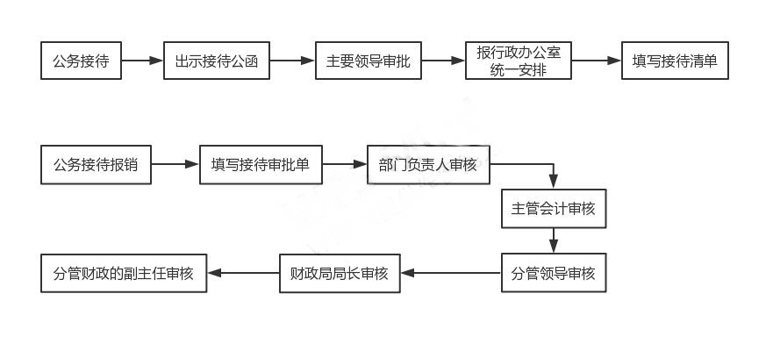

附件
生态新区公务接待审批单

承办部门 |  |  |  | 就餐时间
来宾单位 |  |  |  | 来宾级别
来宾人数 |  |  |  | 陪餐人数
消费金额（大写）： ¥：
审  批  意  见 | 分管财政  领导
所在部门
分管领导
 | 主管会计
部门
负责人
 | 经办人

11、生态新区差旅费管理办法
第一章 总则
第一条 为加强和规范生态新区差旅费管理，推进厉行节约反对浪费，根据《党政机关厉行节约反对浪费条例》，参照《中央和国家机关差旅费管理办法》，并结合我区实际，制定本办法。
第二条 差旅费是指各部门工作人员临时到常驻地以外地区公务出差所发生的城市间交通费、住宿费、伙食补助费和市内交通费。
第三条 各部门应当建立健全出差审批制度，出差必须按规定报经本部门有关领导批准，从严控制出差人数和天数；严格差旅费预算管理，控制差旅费规模；严禁无实质内容、无明确公务目的的差旅活动，严禁以任何名义和方式变相旅游，严禁异地部门间无实质内容的学习交流和考察调研。
第二章 城市间交通费
第四条 城市间交通费是指各部门工作人员因公临时到常驻地以外地区出差乘坐火车、轮船、飞机等交通工具所发生的费用。
第五条 出差人员应当按规定等级乘坐交通工具。出差人员乘坐交通工具等级见下表：
交通工具  级 别 | 火车（含高铁、动车、全列软席列车） | 轮船（不包括旅游船） | 飞机 | 其他交通工具  （不包括出租小汽车）
省级及相当职务  人员 | 软席（软座、软卧），高铁/动车商务座，全列软席列车一等软座 | 一等舱 | 头等舱 | 凭据报销
厅（局）级及相当  职务人员 | 软席（软座、软卧），高铁/动车一等座，全列软席列车一等软座 | 二等舱 | 经济舱 | 凭据报销
其他人员 | 硬席（硬座、硬卧），高铁/动车二等座，全列软席列车二等软座 | 三等舱 | 经济舱 | 凭据报销
省级及相当职务人员出差，因工作需要，随行一人可乘坐同等级交通工具。
未按规定等级乘坐交通工具的，超支部分由个人自理。
第六条 到出差目的地有多种交通工具可选择时，出差人员在不影响公务、确保安全的前提下，应当选乘相对经济便捷的交通工具。
第七条 乘坐飞机的，民航发展基金、燃油附加费可以凭据报销。
第八条 乘坐飞机、火车、轮船等交通工具的，每人次可以购买交通意外保险一份。所在单位统一购买交通意外保险的，不再重复购买。
第三章 住宿费
第九条 住宿费是指各部门工作人员因公临时出差期间入住宾馆（包括饭店、招待所等，下同）发生的房租费用。
第十条 各部门工作人员出差住宿费限额标准见下表：
单位：元/人天
级 别 | 省 内 | 省 外
省级及相当职务人员 | 750 | 执行财政部发布的住宿费限额标准（见附表）
厅（局）级及相当职务人员 | 450
其他人员 | 350
第十一条 省级及相当职务人员住普通套间，厅（局）级及以下人员住单间或者标准间。
第十二条 出差人员应当在职务级别对应的住宿费标准限额内，选择安全、经济、便捷的宾馆住宿。
第四章 伙食补助费
第十三条 伙食补助费是指对各部门工作人员在因公出差期间给予的伙食补助费用。
第十四条 伙食补助费按出差自然（日历）天数计算，按规定标准包干使用。省内出差每人每天100元包干使用。省外出差按照财政部发布的相关地区出差伙食补助费标准执行（见附表）。
第十五条 出差人员应当自行用餐。凡由接待单位统一安排就餐的，应当向接待单位交纳伙食费。
第五章 市内交通费
第十六条 市内交通费是指各部门工作人员因公临时出差期间发生的市内交通费用。
第十七条 市内交通费按出差自然（日历）天数计算，每人每天80元包干使用。
第十八条 出差人员由接待单位或其他单位提供交通工具的，应向接待单位或其他单位交纳相关费用。
第六章 报销管理
第十九条 出差人员应当严格按规定开支差旅费，费用由所在单位承担，不得向下级单位、企业或其他单位转嫁。
第二十条 城市间交通费按乘坐交通工具的等级凭据报销，订票费、经批准发生的签转或退票费、交通意外保险费凭据报销。
住宿费在标准限额之内凭发票据实报销。
伙食补助费和市内交通费按规定标准报销。在途期间的伙食补助费按当天最后到达目的地的标准报销。
未按规定开支差旅费的，超支部分由个人自理。
第二十一条 各部门工作人员出差结束后应当及时办理报销手续。
（1）出差前填写《出差审批单》，经相关权限人审批同意后，方可出差。
（2）出差返还后，应及时将相应票据及《差旅报销单》按照财政局要求分类粘贴好并由本部门相关领导审核后报到财务部门审核，不合格票据财务部门有权拒收。
附原始单据如下:
1、差旅费审批单：出差人、出差人数、随行人员、出差事由、预计出差时间、出差地点安排、预计出差费用、预借款等。
2、交通费支付凭证。
3、住宿费凭证。
4、餐费凭证。
5、订票费、保险费、行李托运费、寄存费、退票费、机场建设费等杂费凭证。
6、带车出差的相关费用凭证及往返里程资料。
7、其他特殊费用等凭证。
第二十二条 财务部门应当严格按规定审核差旅费开支，对未经批准，以及超范围、超标准开支的费用不予报销。
实际发生住宿而无住宿费发票的，不得报销住宿费以及城市间交通费、伙食补助费和市内交通费。
第七章 监督问责
第二十三条 各部门应当加强对本部门工作人员差旅活动和经费报销的内控管理，对本部门差旅审批制度、差旅费预算及规模控制负责，相关领导、财务人员等对差旅费报销进行审核把关，确保票据来源合法，内容真实完整、合规。对未经批准擅自出差、不按规定开支和报销差旅费的人员进行严肃处理。
第二十四条 对各部门差旅费实行监督检查。主要内容包括：
- 出差活动是否按规定履行审批手续；
- 差旅费开支范围和标准是否符合规定；
- 差旅费报销是否符合规定；
- 是否向下级单位、企业或其他单位转嫁差旅费；
（五）差旅费管理和使用的其他情况。
第二十五条 出差人员不得向接待单位提出正常公务活动以外的要求，不得在出差期间接受违反规定用公款支付的宴请、游览和非工作需要的参观，不得接受礼品、礼金和土特产品等。
第二十六条 工作人员外出参加会议、培训，举办单位统一安排食宿的，会议、培训期间的食宿费和市内交通费由会议、培训举办单位按规定统一开支；往返会议、培训地点的差旅费由所在单位按本办法有关规定报销。
第二十七条 财务对各部门及个人差旅费使用情况进行全面监督检查，对检查中发现的问题要责令改正，追回违规金额，对相关违纪情况要视情节轻重转交相应部门追究责任。
招商工作人员出差管理办法
一、出差管理办法
第一章 总 则
第一条 为进一步规范招商工作人员出差，节约经费开支，加强政风建设，根据《中央国家机关和事业单位差旅费管理办法》、《吉林省国家机关和事业单位差旅费管理办法》等规定，制定本办法。
第二条 本办法适用于生态新区招商局及其他局办招商引资工作人员。
第三条 本办法所称的出差，是指工作人员赴国内市（区）以外的其他省、自治区、直辖市等地方以及外县（区）参加公务活动。
第四条 工作人员出差，应当坚持工作需要、严格审批、节约开支、务求实效的原则。
第五条 工作人员不得参加各类社团组织、社会中介机构举办的营利性会议和活动。
第二章 出差审批
第六条 建立健全出差审批管理制度，按照出差审批权限办理出差审批手续，严格控制出差人数和天数。
第七条 招商工作人员出差，应当填写出差审批单，并明确出差的内容、时间、人数等，按照审批权限办理出差审批手续。《出差审批单》作为在财务部门借款和报销差旅费的依据。
第八条 出差审批权限招商局负责同志出差，需报分管主任批准同意，并报请书记批准；一般同志出差，需经招商局负责同志同意，报分管主任批准同意。
第九条 因情况特殊无法事先书面报批的，可按出差审批权限先口头向有关领导请示同意，待出差结束后，再补办《出差审批单》。
第十条 陪同领导出差的，由公务活动牵头单位统一填写《出差审批单》，并按照出差审批权限办理出差审批手续。
第十一条 招商工作人员差旅费的报销按照新区工作人员差旅费报销规定执行。
第三章 出差纪律
第十二条 对赴外地招商引资、考察调研、参观学习、出差培训要注重实效，能通过电话联系解决的事项，尽量不安排出差。
第十三条 出差人员不得接受接待单位超标准接待，不准接受违反规定用公款支付的请客、送礼、游览。不得用公款大吃大喝，到营业性娱乐、健身场所消费。不得要求接待单位报销机（车、船）票和转嫁应由出差人支付的各种费用。
第四章 附 则
第十四条 在出差中违反本办法，造成不良影响的单位及有关人员，要按照党纪政纪的有关规定严肃处理。
第十五条 本办法由生态新区招商局负责解释。本办法自发布之日起执行。

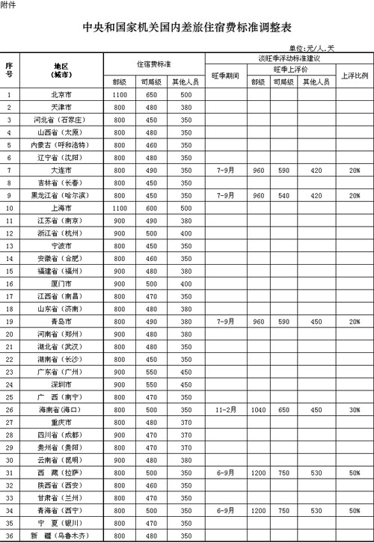

12、公务用车管理制度
第一章 总则
第一条 为了加强和规范党政机关公务用车配备使用管理，推动节能减排，降低行政成本，推进公务用车配备使用制度改革，促进党风廉政建设，根据有关规定，制定本办法。
第二条 单位公务车辆遵循行政办公室统一调度管理的用车原则。公务车辆是指新区所属五辆公务用车。
第三条 单位公务车辆必须遵守统一的使用原则，严格执行既定的用车管理制度和程序。
第二章 车辆使用程序
第一条 各部门用车均须事前向部门负责人报告并向行政办公室提出申请，由行政办公室根据派车执行公务的轻重缓急调度派车。
第二条 公务车辆的使用必须遵守法律法规和单位制度。驾驶人员必须持有有效的驾驶执照一年以上。公务车辆停用期间，必须有序停放在单位地下停车场。
第三条 公务用车使用区域为市直机关差旅费相关办法规定的常驻地，包括白城市洮北区、工业园区、经济开发区、查干浩特旅游经济开发区、生态新区、长安机场，使用范围要与差旅费保障范围相衔接。
第三章 公务用车标识化管理
第一条 所有车辆一律按照《吉林省党政机关公务用车标识化管理实施方案》进行标识化管理。新购公务用车应在购回落籍完成后10个工作日内完成标识涂装，标识老化或损坏的车辆，应及时修复或重新喷涂。车辆因达到更新条件需处置的，应及时清除标识。
第二条 不得故意遮盖、擅自损毁车辆标识，发现一次，给予警告处分，发现两次，解除劳动关系。
第四章 车辆保养维护
第一条 行政办公室必须建立公务车辆档案，包括：公务车辆的原始资料（购置材料或租赁记录）和行驶证、保险单、税单等行车必备有效证件。
第二条 行政办公室车辆管理人员负责向财政局提出车险续保申请，财政局经询价后择优选择保险公司购买车辆保险。车辆管理人员要及时按照每辆公务用车的保险期限申请续保，并留存保单归入车辆档案。查询、复制车辆保单必须经行政办公室主任同意后方可进行。
第三条 单位所有车辆需要维修保养时，司机先填报《车辆维修申请单》，由行政办公室指定专人会同司机到指定维修中心鉴定报价后，经行政办公室主任批准，方可维修，否则财务不予支付费用。
第四条 车辆一律使用加油卡加油。每次由行政办公室派专人会同司机到加油站刷卡加油，留存加油小票，并做好加油记录，记录中要包含车牌、车辆里程、加油量、燃油单价、加油员及司机签字。加油卡由行政办公室统一管理，由财政金融审计局定期审核后给加油卡充值。
第五章 司机的职责
第一条 司机要爱护车辆，加强保养，保持车辆清洁，车况良好。要自觉遵守有关规章制度，服从管理，做到有呼必应，随叫随到。
第二条 下班后，车辆要及时入库，如未入库而造成损坏或丢失的，由司机承担全部经济损失。
第三条 司机不得无故外出，不得擅自动用车辆办私事，发现一次，给予警告处分，发现两次，解除劳动关系。
第四条 未经行政办公室主任同意司机将车辆交给他人驾驶，一经发现，取消司机驾驶本车资格，按违纪论处。司机在驾驶车辆过程中因违反交通法规所产生的罚款和扣分由司机本人承担，并在发生违章后一周内处理完毕，保持车辆无违章运行。
第五条 司机因公出车发生交通事故造成经济损失的，按保险部门的有关规定办理。如属于司机负主要责任的，其经济损失在5000元以内的，由个人承担损失额的50%；超过5000元的，除承担50%的经济损失责任外，取消驾驶公车资格；事故严重造成人员伤亡的，予以辞退。司机未经批准私自出车，发生交通事故造成经济损失的，由司机承担全部责任，并予以辞退。
第六章 附则
第一条 本制度由行政办公室修订并负责解释。
第二条 本制度自发布日起实施。
附件：《白城市生态新区公务用车维修审批单》

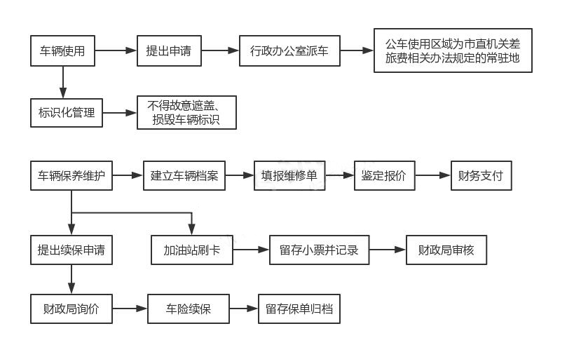

附件
白城市生态新区公务用车维修审批单
部门： |  |  |  |  |  | 年 月 日
车牌号 |  |  | 车型 |  |  | 司机
司机主诉：
修理厂检定情况：
维修部位 | 所用配件
 | 名称 | 数量 | 单价 | 金额 | 名称 | 数量 | 单价 | 金额
配件费用合计： 工时费： 费用合计：
主管领导：
综合办负责人： 金融财审监管：

生态新区各部门办公用品

统一采购管理制度
为规范新区各部门办公用品的统一采购流程，加强办公用品的使用管理，保证日常办公需求，控制费用支出，现制定本制度。
一、统一采购和管理的原则
1. 财政金融审计局是新区办公用品和低值易耗品采购的主管部门，新区行政办公室是新区办公用品和低值易耗品的管理部门，凡涉及办公用品事宜均由财政金融审计局和新区行政办公室负责。
2. 财政金融审计局设专人负责采购的相关职责，加强管理，为新区各部门提供质价相符的物品保证办公需要。
3. 新区行政办公室负责整理各部门提报的采购计划、后续审批、物品领用和保管工作。
3. 新区所属各部门办公用品以部门为单位设专人管理，并按照本办法的要求，配合新区行政办公室做好计划编制、物品领用和保管工作，每月计划由各部门报送新区行政办公室统计整理，并报送领导审批后方可采购。
二、审批权限
购置办公用品、低值易耗品等需经过行政办公室提报计划，征得主管领导同意进行购置。
三、办公用品集中采购的范围
办公所需低值易耗品、办公用品、电脑、电脑耗材、电脑零部件、邮品、印刷品及新区范围内组织各项活动所需物品等均属集中采购范围。
四、集中采购程序
1.各部门根据本部门的实际需要，使用统一表格《采购计划表》编制次月物品申请计划，经主管领导审核批准后，于每月1日送达新区行政办公室。
2.财政金融审计局根据新区行政办公室核准的申请计划，经主管领导同意后与行政办公室共同进行采购。
3..财政金融审计局根据领导批准的内容，对价值在50万元以上（含50万元）的成批大宗物品委托代理机构实施采购，其他零星物品采取货比三家的形式实施集中采购。
4.办公用品采购后，由各部门到新区行政办公室一次性登记领用。
五、具体要求
1.各部门的计划要依据实际需求，不得虚做冒估超预算。
2.按照先审批后购置的原则，未经审批购置的将不予报销。
3.当月计划当月有效。本月未购置须次月重做计划。
4.各部门和个人对管理的物品不得挪做私用、避免浪费、损坏和丢失。
5.在采购所需用品时，须本着质优价廉的原则。

14、固定资产管理办法（暂行）
第一章 总 则
第一条 为了规范和加强新区固定资产管理，维护固定资产的安全完整，合理配置和有效利用固定资产，保障和促进各项事业发展，建立适应社会主义市场经济和公共财政要求的事业单位固定资产管理体制，根据国务院有关规定，结合新区实际情况，制定本办法。
第二条 本办法适用于生态新区固定资产管理活动。
第三条 本办法所称的固定资产，是指本区占有、使用的，依法确认为国家所有，能以货币计量的各种经济资源的总称，即国有（公共）财产。 固定资产包括国家拨给事业单位的资产，事业单位按照国家规定运用固定资产组织收入形成的资产，以及接受捐赠和其他经法律确认为国家所有的资产，其表现形式为流动资产、固定资产、无形资产和对外投资等。
第四条 固定资产管理活动，应当坚持资产管理与预算管理相结合的原则，推行实物费用定额制度，促进资产整合与共享共用，实现资产管理和预算管理的紧密统一；应当坚持所有权和使用权相分离的原则；应当坚持资产管理与财务管理、实物管理与价值管理相结合的原则。
第五条 固定资产实行国家统一所有，分级监管，单位占有、使用的管理体制。
第二章 管理及其职责
第六条 资产配置标准是科学合理编制资产配置预算的重要依据，“先易后难、分类实施、逐步推进”的原则，分类制定资产配置标准。明确各类资产的配置数量、价格上限和最低使用年限等，并根据物价水平和财力状况等因素变化适时调整，为预算编制提供科学依据。对已制定资产配置标准的，应当结合财力情况严格按照标准配置；对没有规定资产配置标准的，应当坚持厉行节约、从严控制的原则，并结合单位履职需要、存量资产状况和财力情况等，在充分论证的基础上，采取调剂、租赁、购置等方式进行配置。加大对资产的调控力度，有效盘活存量资产，优化资源配置。建立行政事业单位超标准配置、低效运转或者长期闲置资产调剂机制。
第七条 加强新区资产使用管理，提高固定资产使用效率。各局办和企业应当加强资产使用管理，进一步落实资产管理主体责任制和各项资产使用管理的规章制度，明确资产使用管理的内部流程、岗位职责和内控制度，充分依托资产管理信息系统的动态管理优势，做到账实相符、账账相符、账卡相符。加强资产出租出借行为的监管，严格控制出租出借固定资产行为，确需出租出借资产的，应当按照规定程序履行报批手续，原则上实行公开竞价招租，必要时可以采取评审或者资产评估等方式确定出租价格，确保出租出借过程的公正透明。
第八条 加强新区资产处置管理，进一步规范资产处置行为。资产处置应当遵循公开、公平、公正的原则，严格执行固定资产处置制度，履行审批手续，规范处置行为，防止固定资产流失。未按规定履行相关程序的，任何人不得擅自处置固定资产。处置固定资产原则上应当按照规定程序进行资产评估，并通过拍卖、招投标等公开进场交易方式处置，杜绝暗箱操作。资产处置完成后，应当及时办理产权变动并进行账务处理。
第九条 加强单位资产收益管理，确保应收尽收和规范使用。固定资产收益是政府非税收入的重要组成部分，各部门、下属公司应当进一步加强对固定资产收益的监督管理，建立健全资产收入收缴和使用等方面的规章制度，规范收支行为。新区固定资产处置收入和出租、出借收入，应当在扣除相关税费后及时、足额上缴国库，严禁隐瞒、截留、坐支和挪用。严格按照有关规定进一步规范事业单位固定资产处置收入管理。
第三章 固定资产监督管理
第十条 以管资产为主，加强新区所属企业管理。按照深化国有企业改革的总体部署，以管资产为主，鼓励将行政事业单位所属企业的固定资产纳入经营性固定资产集中统一监管体系。具备条件的进入固定资产投资、运营公司，暂时不具备条件的，要按照“政企分开、事企分开”的原则，建立以资产为纽带的产权关系，加强和规范监管，确保固定资产保值增值。
各部门、企业应当强化资产运作模式、经营状况、收益分配等的监督管理，推动完善企业法人治理结构，逐步完善“产权清晰、权责明确、政企分开、管理科学”的现代企业制度，完善所属企业固定资产监管体制，防止固定资产流失，实现固定资产保值增值。
第四章加强组织队伍建设，不断提高资产管理工作水平
第十一条 各部门、企业应当进一步高度重视资产管理工作，切实加强组织领导。各部门、企业应当建立健全行政事业资产管理机构，配备专职人员，充实工作队伍；各部门和企业应当明确内部资产管理机构和人员，强化职责分工，落实管理责任，避免多头管理、相互推诿扯皮现象，为开展新区资产管理工作提供有力的组织保障。
各部门、企业应当通过政策宣传、组织培训等多种方式，搭建学习和交流平台，提高新区资产管理干部队伍的素质和能力，有效推动行新区资产管理工作。
第五章 附 则
第十二条 本办法实施过程中，结合生态新区经营性质的不同，因业务拓展、扩大经营、转型升级等工作衍生的重大事项，按照“一事一议”的原则，专题研究。
第十三条 新区急需解决、且需新区做出决策的事项，由资产办同企业形成意见，报请新区上会审议。
第十四条 新区所属各局（办）应在企业正常的生产经营活动中给予支持。
第十五条 本暂行办法由资产负责解释。
第十六条 本办法自发布之日起施行。

15、集中采购管理制度

为规范集中采购行为，提高采购工作效率，贯彻新区办“统购统发”工作要求，按照《中华人民共和国政府采购法》和《白城市财政局关于印发白城市政府采购集中采购目录、政府采购限额标准和公开招标数额标准的通知》（白财采购〔2018〕200号）的有关规定，结合新区工作实际，特制定本制度。
第一条 采购原则
就近采购，同质低价，预算管理，公开透明。
第二条 采购范围
生态新区各部门使用财政性资金（含国债资金）和配套的单位自筹资金，采购政府集中采购目录内的货物、工程和服务的行为。
第三条 实施主体
新区财政局是组织实施政府集中采购目录内项目采购的执行机构，负责制定集中采购工作流程、组织实施集中采购目录内的项目采购等工作。
第四条 采购申报流程
1、采购单位每年初按照市财政局印发的政府集中采购目录编制本年度集中采购实施计划，包括拟采购办公用品、货物、工程及服务的名称、采购预算、数量、资金来源、交货时间、技术指标和服务要求等。计划制定完成后报送新区办，经新区办会议研究确定后，由财政局列入年度采购计划。年度采购计划参数不可随意更改，如需调整应及时报新区办重新审议。
2、临时增加的预算外采购项目，采购单位须向新区办提出申请，经新区办会议审议通过后，依据会议纪要或新区文件填报《政府采购申请表》，填报内容包括拟采购办公用品、货物、工程及服务的名称、采购预算价格、数量、资金来源、交货时间、技术指标和服务要求，财政局将根据采购项目的实际情况增加采购预算，确定采购方式。
3、临时增加预算外的特急采购项目（指为完成紧急工作任务，来不及报新区会议审议的采购项目），采购单位报请分管领导批准后，可按流程进行采购，并在下一次新区会议予以说明情况。
第五条 采购方式
1、货物采购
⑴单项或批量采购预算金额达到200万元以上（含200万元），采用委托招标代理机构公开招标采购。
⑵单项或批量采购预算金额达到50万元以上（含50万元），200万元以下由财政局委托代理机构按照“中华人民共和国财政部74号令”实施采购。
⑶单项或批量采购预算金额50万元以下，由财政局组织采购单位按照采购流程共同询价采购。
2、工程采购
工程是指新建、扩建、装修、拆除、修缮，以及建设工程相关的勘察、设计、施工、监理等。
勘察、设计等前期工作及工程施工，采购方式执行《2018-2019年政府采购限额标准和公开招标数额标准》。
建设局负责与造价咨询单位对接招标控制价（财政局、建设局每年初共同招标确定一家造价编制单位负责新区本年度的工程造价工作），财政局审核本级财政投资项目的招标控制价及工程结算。使用市财政资金的项目，招标控制价和工程结算均由财政局负责上报市财政评审中心审核。
勘察、设计、造价、监理等咨询服务，资费标准原则不得超过国家参考标准三折，特殊情况由建设局、财政局共同提出建议报新区办会议审议。
3、服务采购
服务是指除货物和工程以外的政府采购对象，包括各类专业服务、信息网络开发服务、金融保险服务、运输服务以及维修与维护服务等。
由新区办年初制定费用包干标准或另行制定管理规定，财政局监督执行。
第六条 合同管理
凡使用新区财政资金签订的采购合同，签订前必须到财政局加盖合同会审专用章，按顺序经申请单位、法律顾问、财政局及分管财政领导审核签字后，报新区办公室签字盖章，合同签订后须报财政局备案。
政府采购合同的必备条款包括：采购文件中规定的合同通用条款与专用条款、合同标的质量及数量、合同金额、交货（工）时间及地点、验收、资金支付、违约处理、合同附件、中标通知书等。
第七条 验收及管理
采购单位和财政局根据采购合同约定的时间、地点和方式，共同负责对供应商所提供的货物、工程和服务进行验收。如在验收过程中发现货物数量、规格等与合同要求不符或有表面瑕疵时，按合同约定办理。
货物验收合格后，由采购单位负责收取发票，财政局负责按合同约定支付款项。验收合格的货物要按规定进行管理，做好出入库登记。
附件1：白城市生态新区采购货物工作流程（50万元以下）
附件2：白城市生态新区采购货物工作流程（50万元-200万元）
附件3：白城市生态新区采购货物工作流程（200万元以上）

附件1：
白城市生态新区采购货物工作流程
（50万元以下）
新区办会议确定各单位年度采购计划及临时追加的政府采购项目

采购单位填报《政府采购申请表》

财政局协同采购单位共同询价确定供应商

采购单位组织会签《供货合同》

采购单位组织验收货物、收取发票、入库登记

财政局按合同支付款项、发票入账

附件2：
白城市生态新区采购货物工作流程
（50万元-200万元）
新区办会议确定各单位年度采购计划及临时追加的政府采购项目

财政局协同采购单位共同询价确定采购预算

采购单位填报《政府采购申请表》

财政局委托代理机构

代理机构按“财政部74号令”实施采购程序

采购单位组织会签《供货合同》

采购单位组织验收货物、收取发票、入库登记

财政局按合同支付款项、发票入账

附件3：
白城市生态新区采购货物工作流程
（200万元以上）
新区办会议确定各单位年度采购计划及临时追加的政府采购项目

财政局协同采购单位共同询价确定采购项目招标限价

采购单位填报《政府采购申请表》

财政局委托代理机构编制招标文件

采购单位、财政局共同审核招标文件

代理机构组织公开招标，采购单位组织会签《供货合同》

采购单位组织验收货物、收取发票、入库登记

财政局按合同支付款项、发票入账

16、项目核准、审批转报工作制度
为进一步规范政府投资项目核准、审批工作，提升科学决策水平和政府投资效益，生态新区在没有审批权限的情况下，协助企业转报核准、审批工作手续，特制定本工作制度。

一、责任单位
生态新区项目合作服务局

二、审批依据
1.《吉林省企业备案投资项目核准和备案管理办法》；
2.《吉林省政府性投资项目监督管理办法》；
3.国家、省其它相关法律、法规和政策。

三、适用范围
按照省、市有关规定，在新区建设，由白城市发改委核准、审批的项目。

四、申报材料
政府投资项目实行审批制，包括审批项目建议书和可行性研究报告。除党政机关办公楼等楼堂馆所项目外，建设内容简单、投资规模较小的项目可以直接编制可行性研究报告；应报市发改部门核准的地方企业投资项目，企业向本局申报，由我局转报市发改委相关部门。申报单位应对申报材料的真实性负责。
1.项目核准、审批要求
（1）项目法人单位报送由具备相应工程咨询资质的单位编制的《可行性研究报告》或《项目申请报告》，同时附送相应管理权限的部门出具的文件，并对所有申报材料及文件的真实性负责。
（2）项目合作服务局出具项目核准、审批的请示文件；
（3）自然资源局提供相应审批文件；
（4） 环境保护行政主管部门出具的环境影响评价审批文件；
（5）节能审查行政主管部门出具的节能审查意见；
（6） 其他有关法律、法规规定应提交的文件；
（7） 真实性声明；
（8）资金到位证明。
2.项目核准、审批中，有下列情形之一的，应当按照规定重新备案或调整可行性研究报告：
（1）项目法人单位发生变化；
（2）项目建设规模和内容发生变化；
（3）建设地点发生变化；
（4）初步设计建设规模变化幅度超过规模的５％；
（5）概算总投资额变化幅度超过估算总投资额的10%。

五、办理程序
1.受理
新区项目合作服务局接收项目核准、审批申请及相关资料后，进行初审，并根据相关规定，分别作出以下处理：
（1）申请事项依法不需要取得核准、审批的，即时告知申请人不受理；
（2）申请事项依法不属于本局职权范围的，即时做出不予受理的决定，并告知申请人向有关行政机关申请；
（3）申请材料不齐全或者不符合法定形式，需要补正有关材料的，即时一次性告知申请人需要补正的全部内容；
（4）申请事项属于本局职权范围，申请材料齐全、符合法定形式，或者申请人按照本行政机关的要求提交全部补正申请材料的，即时受理核准、审批申请。
2.初审及转报
由本单位对受理的申报材料及内容是否符合法定条件和标准进行初审，向市发改委政务大厅窗口出具核准、审批请示文件并转报该项目的所有申报材料，由发改委部门相关科室进行审核。
3.批复文件送达
发改委部门相关科室将制作的核准、审批文件，加盖本行政机关印章后通知新区项目合作服务局，由项目局领取文件后转给项目单位。

六、办理期限
项目申请单位提交报审材料后，经审查材料不齐全或者不符合要求的，即时一次告知申请人补齐或补正。申请人按要求准备齐全上报材料后，项目合作服务局予以正式受理。正式受理后对项目申报材料及内容进行初审，合格后立即向市发改委政务大厅窗口出具核准、审批请示文件并转报该项目的所有申报材料。

七、监督检查
在项目核准、审批转报过程中不能私自更改项目相关申报材料和内容，不能出现拖延不报、对项目单位吃、拿、卡、要等情况。要廉洁自律、秉公处理，严格遵守职业道德规范并接受相关部门的监督检查。

八、其他事项
本制度自印发之日起执行。

企业投资项目核准或可研报告
审批转报流程

项目单位

项目法人单位报送由具备相应工程咨询资质的单位编制的《项目申请报告》或《可行性研究报告》，同时附送相应管理权限的部门出具的文件，并对所有申报材料及文件的真实性负责。
（一）项目局出具项目核准、审批的请示文件；
（二）自然资源局提供相应审批文件；
（三）环境保护行政主管部门出具的环境影响评价审批文件；
（四）节能审查行政主管部门出具的节能审查意见；
（五）其他有关法律、法规规定应提交的文件；

（六）真实性声明；
（七）资金到位证明。

不予受理或补充材料（一次性告知）

新区项目局

发改委政务大厅窗口

发改委相关科室进行核准或审批

由新区项目局转给项目单位

建设项目环境影响报告书（表）
审批转报流程
企业申请材料目录：
1.建设项目环境影响报告书、表审批书面申请；
2.具有相应资质环境影响评价机构编制的环境影响报告书、表（报批版）及其书面评估（评审）意见；
3.属备案类的项目，需提交市（州）发改部门出具的项目备案文件（备案证）；
4.涉及影响水土保持的项目，由相应权限水利部门出具的生产建设项目水土保持方案许可文件；
5.同级环境保护行政主管部门出具的项目排放污染物总量指标来源确认函（非污染生态类及污染防治类项目除外）。

项目单位
不予受理或补充材料（一次性告知）

新区项目局

环保局政务大厅窗口

环保部门相关科室进行受理并出具批文

由新区项目局转给项目单位

固定资产投资项目节能评估和审查转报流程

企业申请材料目录：
1、项目可行性研究报告
2、报送节能登记表或节能评估文件（节能评估报告表或节能评估报告书）的请示
3、按照规定委托有能力的机构编制节能评估文件，或项目建设单位自行填写节能登记表。

项目单位

不予受理或补充材料（一次性告知）
新区项目局

发改委政务大厅窗口

发改委相关科室进行受理并出具批文

由新区项目局转给项目单位

17、建设工程安全生产检查工作制度
为确保建设工程施工安全，根据《建设工程安全生产管理条例》和《中华人民共和国行政处罚法》等法律法规，结合工作实际，制定本安全检查制度。
一、带队检查工作人员范围
局领导及相关工作人员。
二、工作频次
按上级主管部门要求执行。
三、主要内容
1、对新区范围内建设工程安全生产监管职责的履行情况。
2、安全生产法律法规、安全生产工作会议等决策部署的贯彻落实情况。
3、安全生产行政检查、隐患治理、重点部位安全生产专项整治开展情况。
4、安全生产投入、监督管理队伍、安全生产长效机制的建立及运行情况。
5、建筑施工、供水、燃气、公共设施、关键部位的监管情况。
四、工作要求
1、规范检查方式。必须依法依规及上级部门要求进行相关安全生产检查，检查人员2名以上。
2、严格检查程序。检查做到有方案、有重点、有记录、有总结、有措施、有跟踪。对检查发现的问题和隐患及重大事故隐患要督促严格按照整改措施、责任、资金、时限和预案的要求进行整改，并制定专人跟踪督促整改到位。
3、强化检查责任。坚持“谁检查、谁负责”、“谁督办、谁负责”。对安全生产检查走过场、搞形式的，要通报批评，发生事故的要倒查责任。现场检查时，不得有倾向性地选择特定企业；不得降低检查标准；不得瞒报漏报检查情况，确保公正。
4、检查情况报送。对检查建设工程名称、现场数量、内容要完整、详实进行准确记录；排查隐患情况要详细具体，现场整改和限期整改的隐患数据要准确，能现场整改的要立即整改，不能现场整改的，要上报市住建局进行相关处理；隐患整改和复查要明确责任人，检查及整改落实情况。

白城市生态新区建设局行政权力运行流程图
建设工程安全生产检查
建筑工程安全生产施工检查
《中华人民共和国建筑法》
《建设工程安全生产管理条例》
《中华人民共和国安全生产法》
（承诺时限：3个工作日）
对建设领域企业安全生产检查
依据相关法律法规
有违法、违规现象
上报市住建局进行相关处理
检查内容
建筑工程安全生产施工现场检查

18、土地、房屋征收补偿工作制度
为全面规范土地、房屋征收补偿工作，维护公共利益、确保征收补偿双方利益不受损失，根据《国有土地上房屋征收与补偿条例》《吉林省国有土地上房屋征收与补偿办法》《吉林省土地管理条例》等规定，结合生态新区实际，制定本制度。
- 根据新区项目规划，确定项目实施范围，上报新区党委会研究决定后由新区征收办组织实施土地、房屋征收工作。
- 新区征收办和新区财政部门对征收范围内的土地和房屋的权属、区位、用途、建筑面积等情况组织调查登记，调查结果上报到市财政部门进行复核并予以公示。
- 新区征收办拟定征收补偿方案上报洮北区政府，由洮北区政府组织论证通过后，报市政府审核，由市征收办代市政府出具审核意见，新区办公布征求意见和公众意见修改期满后，将征收补偿方案报市政府（市征收办）审核。洮北区政府协助新区办做出征收决定并公告。
- 在征收决定发布前，新区办组织进行社会稳定风险评估，未经社会稳定风险评估和评估结论不可实施的，不得做出房屋征收决定。
- 做出房屋征收决定前，征收补偿费用应当足额到位、专户存储、专款专用。
第六条 征收补偿决定和公告发布后，对征收范围内涉及被征收人的土地、房屋及地上物进行评估和测绘并依法、依规进行征收。对达成一致意见的上报新区党委会通过，上报市财政部门同意后，与被征收人签订征收补偿协议。
第七条 补偿可采取货币补偿和产权调换两种方式进行，补偿方式的选择由被征收人自行决定。
第八条 被征收人选择货币补偿的，需由征收部门按照《吉林省国有土地上房屋征收与补偿办法》第三章征收评估的规定委托具有相应房地产评估资质的评估机构评估。被征收人对评估结果不认同，可申请复估。复估后仍不认同的，申请评估专家鉴定委员会进行鉴定。只有经市财政部门审核鉴定认可的评估结果才可以作为支付货币补偿的依据。
第九条 被征收人选择产权调换的，根据该项目征收补偿方案规定计算的安置面积安置。
第十条 无论选择货币补偿或产权调换，都必须严格依据测绘和鉴定结果进行，并严格按照该征收项目的征收补偿方案规定办法、标准实施补偿。
第十一条 选择货币补偿的按所属项目计划范围报请市财政或市保障办申请专项资金，按协议约定期限支付补偿款。
第十二条 选择产权调换确认工作程序
（一）对产权主体明确的，根据房屋所有权证照、土地使用权证、建设工程规划许可证等证件或批准手续确定被征收人房屋的所有权人，房屋所有权人作为被征收人签订征收补偿协议。
（二）被征收房屋所有权人不明确的，需根据房屋买卖协议、遗嘱以及街道、社区、乡镇、村民委员会提供的材料确定产权；被征收人是国家机关或事业单位的，其单位出具的证明材料也可以作为确权依据。没有以上佐证依据的，不得擅自确定产权。
（三）被征收人产权调换的回迁房具备入住条件并选定房号后，在规定工作日内完成回迁入住。
第十三条 对该项目征收补偿安置方案未涵盖的，或被征收户要求补偿数额与政策规定差别大的特殊情况，采取“一事一议”的方法，拟定专门的征收补偿方案或解决方案，经新区党委会研究决定后报市财政部门同意后执行。
第十四条 对达不成协议或产权调换不明确的，新区办准备要件，拟定征收补偿决定，上报新区党委会研究通过后，报洮北区审核做出补偿决定，新区办送达公告给被征收人。
第十五条 新区办准备要件，拟定强制执行申请书，经洮北区审核履行程序后申请人民法院强制执行。法院裁定准予强制执行的，由新区办组织实施。

19、安全生产监督管理现场检查制度
现场检查要坚持严格检查与指导服务并重，加强安全生产检查工作的严肃性、权威性、实效性。

一、走访检查的主要流程：
（1）检查人员表明身份，出示证件。
（2）检查人员说明来意，告知检查事项及权利。
（3）被检查对象承诺如实提供有关信息，配合检查工作。
（4）听取被检查单位关于本次检查开展相关的安全生产工作情况介绍。
（5）实施现场检查。
检查人员进行现场执法检查时，应当依照现场检查方案，对生产经营单位的有关安全生产文件资料和生产经营场所进行检查，对检查中发现的问题，应当及时询问核实，并做好相应记录。
（6）走访人员向企业告知《现场检查记录》。
（7）听取被检查对象对执法检查情况及整改要求等的陈述申辩。
（8）企业对《现场检查记录》的内容确认无误后，由检查人员和被检查单位的负责人签字确认，并向企业下达相关执法文书。
（9）如检查发现企业有违法违规行为需要进行立案处罚或行政强制的，检查人员应当报市应急局采取相关措施，同时做好配合工作。
（10）回访。对整改期限结束的企业要按时回访，确保整改到位。

二、检查方式
新区安监局根据职责，对生产经营单位遵守有关安全生产的法律、法规、规章以及国家标准、行业标准的情况进行监督检查。监督检查分为计划检查和非计划检查两种方式。计划检查是指按照年度监督检查计划开展的检查，非计划检查是指为了完成上级交办任务和本部门临时性、紧急性工作安排等而开展的检查。

三、现场检查规范用语指引
（1）表明身份。如：你好。我们是生态新区安监局执法人员×××，×××，这是我们的执法证件（出示证件）。
（2）告知执法检查事项。如：根据××工作计划（或举报投诉），今天依法对你单位进行安全生产执法检查。请你单位主要负责人、安全管理人员和有关岗位员工全程参加。 对你单位进行安全生产执法检查的重点内容为××，请予以配合。
（3）告知执法检查场所（部位）。如：请配合我们对你单位的××场所（部位）进行检查。
（4）告知权利。如：如果你认为在场的执法人员与你有利害关系，可能影响公正处理的，你有权申请回避。
（5）要求对方介绍情况。如：请介绍你单位关于本次执法检查内容开展的相关安全生产工作。执法检查中，我们将严格遵守工作纪律和要求，确保本次执法检查透明、规范、合法、公正。
（6）现场执法检查。
① 要求对方提供有关资料时，应当清楚告知所依据法律、法规、规章及所要检查的资料名称。如：根据《中华人民共和国安全生产法》第六十二条规定，请你提供××证照（许可证、资质证书、特种作业人员证件及其他有关文件等资料），对涉及你单位的技术秘密和业务秘密，我们将依法为你保密，请予配合。
② 发现违法行为或者隐患，可以当场纠正的，应当予以当场纠正。如：现在请按照规定将××的生产车间的安全出口打开。
③ 情况紧急，需要当场实施行政强制措施的，应当场告知当事人采取行政强制措施的理由、依据以及当事人依法享有的权利，并报市应急局协助执法。如：经查实，你（单位）有×××现状（违法行为），违反了《××××》第×条第×款（项）规定，根据《××××：×条第×款（项）的规定，安监局现决定当场采取××强制措施。
④ 制作《现场检查记录》和《询问笔录》，应当要求当事人签字确认。如：这是《现场检查记录》和《询问笔录》，请仔细核对，如无误，请在此处签字按手印。如遇当事人拒绝在有关执法文书上签字，应当告知拒绝签字后果，并注明情况。如：请你再次考虑是否签字，如果你拒绝签字，我们将记录在案，依法处理。

四、制作《现场检查记录》应当符合下列要求：
（1）检查场所。注明场所名称，对多个独立场所，应分别作出准确的描述。
（2）检查时间。检查时间应具体到检查起止时间的年、月、日、时、分。
（3）检查情况。按照检查过程详细记录检查内容、方法、结果等。检查情况要客观、准确，如实记载行政执法人员在现场观察到的实际情况，反映其客观的原始状态。涉及专业性检查时，应当使用专业性规范用语。对于检查发现的问题，应有法律、法规、规章或者国家标准、行业标准作为依据。

五、现场处理措施
安全生产行政执法人员在现场检查时，对发现存在的安全生产违法行为或者生产安全事故隐患应当采取下列现场处理措施：
（1）当场予以纠正；
（2）责令限期改正、责令限期达到要求；
（3）责令立即停止作业（施工）、责令立即停止使用、责令立即排除事故隐患；
（4）责令从危险区域撤出作业人员；
（5）责令暂时停产停业、停止建设、停止施工或者停止使用相关设备、设施；

20、信访工作制度
为进一步促进生态新区信访事项办理工作的制度化、规范化，逐步提高办理信访事项的工作效率和质量，根据国务院《信访条例》等相关规定，制定本制度。

一、工作原则
信访工作本着实事求是、依法办事的原则，对上负责与对下负责相一致的原则，坚持原则与注重实效相结合的原则。

二、工作范围

（一）上级党政机关和信访部门交办的信访案件；

（二）新区办领导批示、交办的信访案件；

（三）市人大代表、政协委员及社会知名人士批转的信访案件；

（四）重大集体上访事件和突发性群体事件；

（五）3次以上重复来访来信和5人以上的联名信；同一天内有3人以上反映同一问题的来访来电来邮件，或者3天内5人以上反映同一问题的来访来电来邮件；

（六）其他应予立案督查督办处理的信访案件。

三、主要职责

（一）检查反馈。由新区信访办负责对办理信访案件的措施、进度、效果进行跟踪检查，并向市委、市政府领导及市直相关部门报告。

（二）落实协调。由信访办及时处理信访案件，对涉及多个部门的信访案件，会同有关部门理顺关系，协调和推进案件的处理。

四、信访事项的办理流程
（一）首接信访事项
1、对群众来信、来电、来访、上级部门转来的信访件及领导批示信访件等，统一由信访办公室指定专人第一时间受理、登记，并根据案件性质，依法予以办理、转办、督办。
2、对人民群众来访，应热情接待，耐心询问，认真作好记录，并请来访人阅看记录确认后签名，对来访问题能当面答复的要当面答复，不能当面答复的应在规定时间内答复。
3、在接待来访信访人时，如遇重大、紧急信访事项，或办公室无法对上访人做出解释、信访人反映强烈的，应妥善控制好现场，并及时通知相关部门派员接待处理，有关单位应积极配合。
（二）分类办理信访事项
1、按照“谁主管、谁办理”的分类办理原则，对新区信访办受理的信访案件，由办公室主任直接签批给相关部门或直属单位办理。
2、信访事项涉及刑事案件、行政执法业务、案件定性处理不公、执法过错案件认定以及不作为、乱作为等违法违纪的，交由相关部门办理；涉及多个部门的，由信访办协调相关部门办理。
3、信访办在办理信访事项时，要按照有关规定开展信访调查，做出处理意见，并拟出给信访人的答复意见书，及时答复信访人。
4、针对农民工上访事项，新区采取缴纳农民工保障金的方式。凡是新区域内的工程项目，必须缴纳农民工保障金，并提供项目风险评估报告，同时指定一名项目责任人。
（三）督办信访事项
1、信访承办人员在办理信访件时，应做到件件有着落，事事有结果；一般信访件一个月内办理完毕，重大信访件不得超过三个月，信访件办理完毕，要及时报送处理结果，实现案结事了、停访息诉；对不能及时办理的，应书面说明情况。
2、对上级领导批交办的重大信访件，应指定人员办理。
3、对不属本部门职责范围内处理解决的信访件，应做好解释工作，根据“谁主管，谁负责”的原则，与有关部门联系，移送有关材料，由有关部门办理。

五、建立协作机制
信访办应指定专人负责本系统信访对接、办理工作，各部门应指定一名信访联络员，负责组织、安排、协调、督促办理信访事项相关工作，整理、汇总有关资料，定期互通信息。同时认真分析办理的信访事项，提出工作建议。对信访反映的重大或复杂疑难信访事项，可报请新区信访分管领导同意后，召集信访相关业务骨干，共同研究、提出办理建议。信访联络员要主动与有关部门沟通、配合，做好工作衔接，及时办理群众反映的信访事项，同时做好跟踪回访和息访息诉工作。

六、规范信访卷宗
在办理信访案件时，要按照信访事项办理程序规定，规范信访工作流程，诉求件、领导批示件、信访告知单、答复意见书及相关证明等卷宗材料应存档保存。
本制度自发布之日起实施。

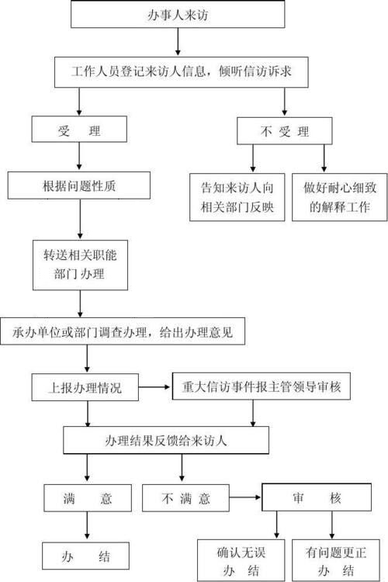

21、后勤管理制度

一、新区食堂就餐管理
1、严格遵守就餐时间，按时开饭。就餐职工和食堂职工双方应相互尊重，自觉遵守用餐规定，保持良好秩序，不得大声喧哗，禁止在食堂内吸烟。
2、职工打饭、打菜必须排队，自觉接受食堂工作人员的管理；不准插队，严格禁止一人打两份或多份；严格禁止替他人打饭、打菜，不在餐厅就餐。
3、食堂仅允许本单位职工用餐，不允许外来人员用餐，如有特殊情况，需在常规用餐起始时间的90分钟前告知食堂。
4、就餐职工需每人每月按要求缴纳伙食费。非食堂工作人员不可进入厨房，在非用餐时间内不可进入餐厅。
5、食堂不允许打包任何食品。用餐时需遵行勤拿少取、避免浪费的原则。用餐时请注意保持卫生，用餐后自行将餐具放到指定位置，方便工作人员清洗。

二、物业服务监管
（一）监管部门
办公楼物业服务监管由行政办公室负责，并设置专人负责物业服务监督。
（二）监管范围
物业服务监管包括食堂、门卫、保洁、维修、客服等方面内容。

（三）监管要求
1、门卫管理
（1）对于外来宾客要进入办公楼，应问明情况，请对方出示有效证件，对来宾进行登记，并与要访人员进行电话联系。
（2）严格执行单位物资管理规定，任何物资进出单位大门，均应进行检查，特殊物资需在门卫登记，未经登记的物资，门卫人员不予放行；凡单位进出货物必须经相关部门的负责人同意，核对无误后方可放行，否则，不予放行。
（3）禁止商贩、产品推销人员、收旧、拾荒、乞讨等人员进入办公楼。办公楼前只能允许停放公务用车及上级检查车辆。
（4）负责办公楼防火、防盗、安全工作。每天下班后检查办公室门窗、电源等是否安全，及时锁好大门。遇有雷雨天及时关闭三楼水箱电源，以防雷电。
（5）门卫在执勤时应坚守岗位、严格管理、文明值勤、热情服务，在执勤过程中要积极主动研判外来车辆、人员情况，对发现的问题妥善处置，并及时向物业公司负责人报告。

2、保洁管理
（1）保洁工作由物业公司指派专人负责管理。
（2）卫生清理的标准是：门窗（玻璃、窗台、窗棂）上无浮尘；地面无污物、污水、浮土；四周墙壁及其附属物、装饰品无蜘蛛网、浮尘；镜子上无浮尘、污迹，水池无茶锈、水垢；桌椅摆放端正；卫生间墙面、地面、洁具、卫具清洁干净无水垢、无杂物、无异味。

三、地面停车位管理制度
（一）院内停车场只限新区办公车辆及职工用车停放，车辆需通过车牌识别出入，非办公车辆及外来车辆严禁在停车场停放。
（二）车辆进出车场时，严格按照一杆一车，杆起车走，杆落车停，车辆必须按规定线路行驶。
（三）每个车位仅限停放一辆汽车，按标线有序停放，禁止占道停车，随意摆放。
（四）车辆停妥熄火后，应将贵重物品随身携带，下车时须检查好车辆门窗是否关闭上锁。停车场内禁止职工车辆长期停放。
（五）严禁在停车场内吸烟，严禁车辆和个人携带易燃、易爆、易腐蚀等危险品进入停车场。
（六）自觉维护保持停车场的卫生，禁止乱扔杂物，禁止在停车场练车。漏水、漏油等车辆禁止停放在停车场。
（七）对违反规定的停放车辆进行登记并告知，对停在车辆标线以外的车辆将劝其离场，对于超过二次违反规定者，将取消进入停车场资格。

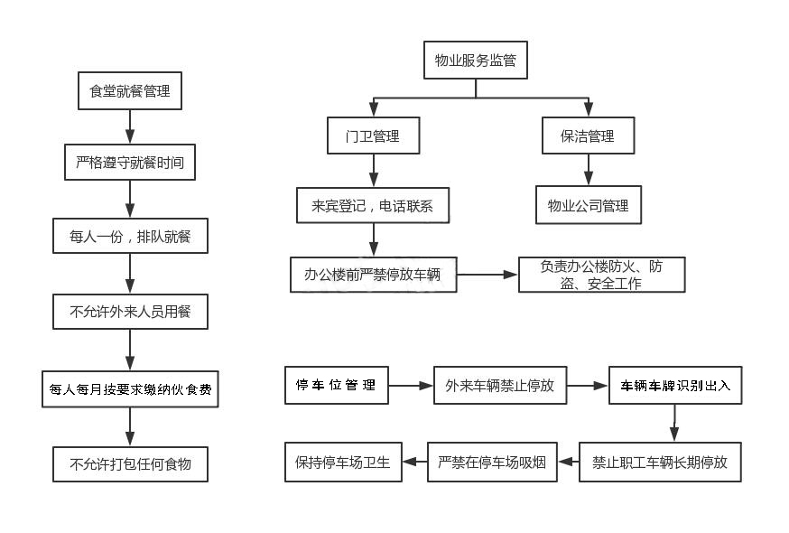

中共白城市生态新区建设领导小组办公室委员会 2020年9月印发

